157 В.І.Сулима
Про призначення помічника
158 В.І.Сулима
Про внесення змін в рішення виконавчого комітету міської ради від 13.09.2000 р. № 852 “Про встановлення опіки над недієздатним Лопуховою В.С”

159 В.І.Сулима
Про втрату чинності
З метою забезпечення ефективної роботи управління соціальної політики Тернопільської міської ради, а також враховуючи акт прийняття-передачі основних засобів від 15 січня 2015 року, згідно якого Тернопільський міський територіальний центр соціального обслуговування населення (надання соціальних послуг) передав на баланс управління соціальної політики Тернопільської міської ради автомобіль марки ГАЗ 3110, реєстраційний номер № 777-32 ТЕ, технічний паспорт ТЕІ № 080171, шасі (VIN) № 31100030592065, 2003 року випуску, об’єм двигуна “В”-2300 см. куб., керуючись Законом України “Про місцеве самоврядування в Україні”, виконавчий комітет міської ради ВИРІШИВ:
1.Вважати таким, що втратило чинність рішення виконавчого комітету Тернопільської міської ради від 1 червня 2011 року № 917 “Про надання в тимчасове безоплатне користування автотранспорту”.
2.Контроль за виконанням даного рішення покласти на секретаря міської ради Турського І.В.

160 О.П. Похиляк
Про передачу автомобіля
Керуючись Законом України «Про місцеве самоврядування в Україні», враховуючи звернення Комунального закладу Тернопільської міської ради «Центр творчості дітей та юнацтва», Галицького коледжу імені В’ячеслава Чорновола та з метою належного використання майна, виконавчий комітет міської ради ВИРІШИВ:
1.Передати безкоштовно з балансу Комунального закладу Тернопільської міської ради «Центр творчості дітей та юнацтва» на баланс Галицького коледжу імені В’ячеслава Чорновола автомобіль в кількості 1-на одиниця, згідно з додатком (додається).
2.Керівникам закладів провести документальне оформлення передачі автомобіля згідно чинного законодавства.
3.Контроль за виконанням рішення покласти на заступника міського голови з питань діяльності виконавчих органів ради О.І.Смика.

Додаток
до рішення виконавчого
комітету
від 4.03.2015р. №160

Легковий автомобіль ГАЗ – 31029, 1993 року випуску, державний номер ВО 8566 АК

Балансова вартість: 51734,00 грн.

Автошини – 2 шт. – вартість 1068,00 грн.
Автошини шип. – 2 шт. – вартість 690,00 грн.
Автопокришки – 1 шт. – вартість 360,00 грн.
Акумулятор – 1 шт. – вартість 300,00 грн.
Чохли д/сидінь – 1 комп. – вартість 400,00 грн.
Килимки гумові – 1 комп. – вартість 180,00 грн.
Насадка на ричаг – 1 шт. – вартість 44,00 грн.
Домкрат – 1 шт. – вартість 267,00 грн.
Мех. замок – 1 шт. – вартість 255,00 грн.
Колонки – 1 шт. – вартість 300,00 грн.
Магнітола д/авто – 1 шт. – вартість 650,00 грн.

Міський голова С.В.Надал
161 Ю.П.Дейнека
Про внесення змін до рішення від 11.02.2015 №107
Керуючись Законом України «Про місцеве самоврядування в Україні» та Положенням про порядок проведення інвестиційних конкурсів для будівництва, реконструкції, реставрації тощо об’єктів житлового та нежитлового призначення, незавершеного будівництва, інженерно-транспортної інфраструктури міста, затвердженого рішенням виконавчого комітету Тернопільської міської ради від 03.10.2012 №1586 та враховуючи пропозиції комісії з вибору інвестора, виконавчий комітет міської ради ВИРІШИВ:
1.Внести зміни до рішення виконавчого комітету від 11.02.2015 №107 «Про внесення змін до рішення від 03.04.2013 №359 «Про затвердження переліку інвестиційно привабливих об’єктів» та викласти в новій редакції додаток до рішення (додається).
2.Контроль за виконанням рішення покласти на заступника міського голови з питань діяльності виконавчих органів ради Камінського В. В.

Додаток
до рішення виконавчого комітету
від 4.03.2015р. №161

Перелік інвестиційно-привабливих об’єктів

№ | Сфера діяльності | Назва інвестиційного проекту | Загальні техніко-економічні показники
1 | Транспорт і логістика | Створення найбільшої у Західній Україні системи змішаних перевезень з використанням всіх видів транспорту і формування відповідної транспортної інфраструктури | Земельна ділянка за межами міста на базі аеропорту; площа 80 га
2 | Транспорт і логістика | Створення логістично-розподільчого центру овочів та фруктів | Земельна ділянка на базі Галицького ринку, вул. Леся Курбаса 5ч;  площа 2,22 га
3 | Культура, спорт і туризм | Створення сучасного готельного (хостельний) комплексу та конференц-залу | Земельна ділянка - вул. Текстильна, площа 0,46 га
4 | Культура, спорт і туризм | Влаштування спортивної водно-слаломної траси по р. Серет | Земельна ділянка вздовж вул. Миру
5 | Культура, спорт і туризм | Облаштування тенісних кортів | Земельна ділянка на території парку Національного відродження, площа об’єкту 38х62 м.
6 | Культура, спорт і туризм | Будівництво футбольного поля зі штучним трав’яним покриттям | Земельна ділянка на території парку Топільче, площа об’єкту 110х70 м.
7 | Транспорт і логістика | Розвиток мережі сучасних паркувальних місць для автомобілів | Земельна ділянка  вул. Спортивна (біля гаражного кооперативу «Текстильник»), площа 1,5 га
8 | Соціально-побутова | Облаштування громадської вбиральні | Земельна ділянка на території парку Топільче (вул. Живова,17; площа 31,6 кв. м.)
9 | Соціально-побутова | Перепрофілювання та реконструкція терапевтичного корпусу міської комунальної лікарні №3 під пологовий будинок | Земельна ділянка по вул. Волинській 40, площа об’єкта 12 600 кв.м.
10 | Соціально-побутова | Реконструкція будівлі комунальної власності з надбудовою офісних приміщень | Земельна ділянка на бульварі Т. Шевченка, 21, площа 0,0733 га
11 | Транспорт і логістика | Влаштування стоянки для автомобілів відвідувачів «Тернопільської комунальної міської лікарні №2» | Земельна ділянка за адресою вул. Купчинського, 14; площа 0,24 га
12 | Транспорт і логістика | Облаштування території з тимчасового зберігання автомобілів | Земельна ділянка за адресою вул. Будного (кад. ном. 6110100000:13:007:0049; 6110100000:13:007:0050); площа 0,3 га
13 | Торгівля | Облаштування приміщень торгово-побутового призначення | Земельна ділянка за адресою вул. Генерала М. Тарнавського (кад. ном. 6110100000:05:002:0077,  площа 0,25 га
14 | Культура, спорт і туризм | Будівництво тенісних кортів | Земельна ділянка на території парку Топільче, площа об’єкту 93х35 м.
15 | Культура, спорт і туризм | Будівництво басейну «Аквадром» | Земельна ділянка на території парку Топільче, площа об’єкту 40х64 м.

Міський голова С. В. Надал

162 В.П.Кармазин
Про виділення коштів комунальному підприємству «Палац Кіно» Тернопільської міської ради
На підставі рішення міської ради від 27.02.2015 р. №6/57/19 «Про внесення змін до рішення міської ради від 27.01.2015 року №6/55/17 «Про бюджет міста Тернополя на 2015 рік», керуючись Законом України «Про місцеве самоврядування в Україні», враховуючи лист комунального підприємства «Палац Кіно» Тернопільської міської ради, виконавчий комітет міської ради ВИРІШИВ:
1.Дозволити управлінню культури і мистецтв направити кошти, передбачені рішенням сесії міської ради від 27.02.2015 року №6/57/19 в сумі 96000,00 грн. (дев’яносто шість тисяч гривень, 00 коп.) на поповнення статутного капіталу комунального підприємства «Палац Кіно» Тернопільської міської ради для придбання секцій огорожі.
2.Контроль за виконанням даного рішення покласти на заступника міського голови з питань діяльності виконавчих органів ради О.І.Смика.

163 В.П.Кармазин
Про виділення коштів комунальному підприємству «Об’єднання парків культури і відпочинку м. Тернополя»
На підставі рішення міської ради від 27.02.2015 р. №6/57/19 «Про внесення змін до рішення міської ради від 27.01.2015 року №6/55/17 «Про бюджет міста Тернополя на 2015 рік», керуючись Законом України «Про місцеве самоврядування в Україні», враховуючи лист комунального підприємства «Об’єднання парків культури і відпочинку м. Тернополя», виконавчий комітет міської ради ВИРІШИВ:
1.Дозволити управлінню культури і мистецтв направити кошти, передбачені рішенням сесії міської ради від 27.02.2015 року №6/57/19 в сумі 98000,00 грн. (дев’яносто вісім тисяч гривень, 00 коп.) на поповнення статутного капіталу комунального підприємства «Об’єднання парків культури і відпочинку м. Тернополя» для придбання секцій огорожі.
2.Контроль за виконанням даного рішення покласти на заступника міського голови з питань діяльності виконавчих органів ради О.І.Смика.

164 Т.Г.Басюрська
Про затвердження актів прийняття-передачі
Враховуючи рішення міської ради від 18.12.2014 р. № 6/54/9 «Про прийняття та передачу квартири» та рішення міської ради від 28.11.2014 р. № 6/53/165 «Про прийняття та передачу майнових прав на квартири», керуючись Законом України «Про місцеве самоврядування в Україні», виконавчий комітет міської ради ВИРІШИВ:
1.Затвердити акт прийняття-передачі квартири №48 в житловому будинку за адресою вул. Білогірська,18а у комунальну власність територіальної громади міста Тернополя (додається).
2.Затвердити акт прийому-передачі майнових прав на квартири №№ 2, 4, 94, 136 в багатоквартирному житловому будинку за будівельною адресою проспект Степана Бандери,83а будинок №2 (додається).

165 Т.Г.Басюрська
Про приватизацію жилих приміщень в гуртожитках
Розглянувши заяви громадян, керуючись ст.ст.1, 3, 4, 5, 11 Закону України «Про забезпечення реалізації житлових прав мешканців гуртожитків», п.п.18, 21, 22, 23 Положення про порядок передачі квартир (будинків), жилих приміщень у гуртожитках у власність громадян, затвердженого Наказом Міністерства з питань житлово-комунального господарства України №396 від 16.12.2009 року, враховуючи рекомендації міської комісії із забезпечення житлових прав мешканців гуртожитків, виконавчий комітет міської ради вирішив:
1.Передати у власність …
4.Комунальному підприємству «Міське бюро технічної інвентаризації» оформити передачу у власність громадян жилих приміщень в гуртожитках, вказаних в п.п. 1-3 та видати свідоцтва.

166 Т.Г.Басюрська
Про приватизацію жилих приміщень в гуртожитках
Розглянувши заяви громадян, керуючись ст.ст.1, 3, 4, 5, 11 Закону України «Про забезпечення реалізації житлових прав мешканців гуртожитків», п.п.18, 21, 22, 23 Положення про порядок передачі квартир (будинків), жилих приміщень у гуртожитках у власність громадян, затвердженого Наказом Міністерства з питань житлово-комунального господарства України №396 від 16.12.2009 року, враховуючи рекомендації міської комісії із забезпечення житлових прав мешканців гуртожитків, виконавчий комітет міської ради вирішив:
1.Передати у власність …
6.Комунальному підприємству «Міське бюро технічної інвентаризації» оформити передачу у власність громадян жилих приміщень в гуртожитках, вказаних в п.п. 1-5 та видати свідоцтва.

167 З.Б.Здеб
Про затвердження висновку про позбавлення батьківських прав стосовно малолітніх дітей
168 З.Б.Здеб
Про затвердження висновку про позбавлення батьківських прав стосовно малолітніх дітей
169 З.Б.Здеб
Про затвердження висновку щодо недостатності підстав для позбавлення батьківських прав стосовно малолітньої дитини
170 З.Б.Здеб
Про затвердження висновку про позбавлення батьківських прав стосовно малолітньої дитини
171 З.Б.Здеб
Про відмову у наданні дозволу для реалізації нерухомого майна
172 З.Б.Здеб
Про надання дозволу на укладання договору купівлі-продажу частини квартири, де малолітня дитина є співвласником житла
173 З.Б.Здеб
Про надання дозволу на укладання договору купівлі-продажу частини квартири, де малолітня дитина є співвласником житла

174 В.В.Мединський
Про продовження терміну дії договорів оренди індивідуально визначеного (нерухомого або іншого) майна, що належить до комунальної власності та внесення змін
Керуючись Законами України “Про оренду державного та комунального майна”, “Про місцеве самоврядування в Україні”, положенням про оренду комунального майна територіальної громади м. Тернополя затвердженого рішенням міської ради від 20.06.2011р. №6/9/14 «Про удосконалення порядку оренди майна, що належить до комунальної власності територіальної громади м. Тернополя» виконавчий комітет міської ради ВИРІШИВ:
1.Продовжити договори оренди індивідуально визначеного (нерухомого або іншого) майна, що належить до комунальної власності укладені з публічним акціонерним товариством «Державний ощадний банк України», філія – Тернопільське обласне управління АТ «Ощадбанк» на нежитлові приміщення за адресами: м. Тернопіль, вул. Лесі Українки,10 площею 127,1 кв.м; вул. Руська,27 площею 95,4 кв.м; вул. С.Стадникової,1 площею 119,7 кв.м, терміном на три роки.
2.Внести зміни в п.1 рішення виконавчого комітету від 18.01.2012р. №83 «Про надання в оренду майна комунальної власності» в тексті замість «148,1» читати «171,3».
3.Контроль за виконанням рішення покласти на заступника міського голови з питань діяльності виконавчих органів ради Камінського В.В.

175 В.В.Мединський
Про надання в оренду майна комунальної власності
Керуючись частиною 4 статті 9 Закону України “Про оренду державного та комунального майна”, частиною 5 статті 60 Закону України “Про місцеве самоврядування в Україні”, Положенням про оренду комунального майна територіальної громади м. Тернополя затвердженим рішенням міської ради від 20.06.2011 р. №6/9/14 «Про удосконалення порядку оренди майна, що належить до комунальної власності територіальної громади м. Тернополя» виконавчий комітет міської ради ВИРІШИВ:
1.Надати в оренду Тернопільському окружному адміністративному суду (ідентифікаційний код …, юридична адреса м. Тернопіль, вул. Князя Острозького,20) нежитлове приміщення комунальної власності за адресою м. Тернопіль, вул. Князя Острозького,24 (1-поверх), загальною площею 23,6 кв.м, для використання під склад.
2.Управлінню обліку та контролю за використанням комунального майна укласти договір оренди на приміщення, вказане в п.1 даного рішення, терміном на 35 місяців, з правом його продовження на загальних підставах.
3.Зобов’язати орендаря питання перепланування, переобладнання, реконструкції нежитлових приміщень здійснювати, у встановленому порядку, згідно з нормативно-правовими актами України.
4.Контроль за виконанням рішення покласти на заступника міського голови з питань діяльності виконавчих органів ради Камінського В.В.

176 В.В.Мединський
Про погодження укладення договору надання послуг
У зв’язку з прийняттям Тернопільською міською радою 25.04.2014 р. рішення №6/47/216 «Про ліквідацію управління комунальної власності Тернопільської міської ради» і рішення №6/47/217 «Про ліквідацію Департаменту економіки, підприємництва та управління комунальним майном» та затвердженням ліквідаційної комісії у складі голови ліквідаційної комісії - Дейнеки Володимира Миколайовича, індивідуальний податковий номер …, членів ліквідаційної комісії Мединського Володимира Володимировича, індивідуальний податковий номер … та Мороз Галини Василівни, індивідуальний податковий номер …, з метою забезпечення належного виконання зазначених рішень, керуючись Законом України «Про місцеве самоврядування в Україні», виконавчий комітет міської ради ВИРІШИВ:
1.Погодити управлінню обліку та контролю за використанням комунального майна укладення договору про надання послуг з головою ліквідаційної комісії Дейнекою Володимиром Миколайовичем.
2.Контроль за виконанням рішення покласти на заступника міського голови Камінського В. В.

177 В.В.Мединський
Про внесення змін в рішення виконавчого комітету від 15.05.2013р.№462 «Про взяття на баланс будівлі зупинки громадського транспорту»
Керуючись Законом України “Про місцеве самоврядування в Україні”, з метою належного обліку майна комунальної власності та ефективного його використання, виконавчий комітет міської ради ВИРІШИВ:
1.Доповнити рішення виконавчого комітету від 15.05.2013р. №462 «Про взяття на баланс будівлі зупинки громадського транспорту» п.2 наступного змісту:
«2.Управлінню містобудування архітектури і кадастру присвоїти адресний номер будівлі зупинки громадського транспорту за адресою: м. Тернопіль, вул. Об’їзна».
2.Враховуючи п.1. даного рішення, пункт 2 рішення виконавчого комітету від 15.05.2013р . №462 «Про взяття на баланс будівлі зупинки громадського транспорту» вважати пунктом 3.
3.Контроль за виконанням рішення покласти на заступника міського голови з питань діяльності виконавчих органів ради Камінського В.В.

178 М.Ф.Лесів
Про затвердження кошторису витрат з місцевого фонду охорони навколишнього природного середовища м. Тернополя на 2015 рік
Додаток викладено в новій редакції відповідно до рішення ВК від 01.07.2015р. №573
З метою забезпечення виконання заходів Програми охорони навколишнього природного середовища м. Тернополя на 2011 - 2015 роки, керуючись Законами України «Про місцеве самоврядування в Україні», «Про охорону навколишнього природного середовища», «Про загальнодержавну програму формування національної екологічної мережі України на 2000-2015 роки», «Про рослинний світ», «Про природно-заповідний фонд України», згідно Постанови Кабінету Міністрів України від 17.09.1996 року №1147 «Про затвердження переліку видів діяльності, що належать до природоохоронних заходів», виконавчий комітет міської ради ВИРІШИВ:
1.Затвердити кошторис витрат з місцевого фонду охорони навколишнього природного середовища м. Тернополя на 2015 рік згідно з додатком, додається.
2.Контроль за виконанням даного рішення покласти на заступника міського голови з питань діяльності виконавчих органів ради В.В. Стемковського.
Додаток викладено в новій редакції відповідно до рішення ВК від 01.07.2015р. №573
Додаток
до рішення виконавчого комітету
міської ради
від 4.03.2015р. №178

Додаток
до рішення виконавчого комітету
міської ради
від 1.07. 2015 р. № 573

Кошторис витрат
з міського фонду охорони навколишнього природного середовища на 2015 рік
№  п/п | Назва заходу | Вид діяльності згідно постанови Кабінету Міністрів України від 17.09.1996р. №1147 | Виділена сума з міського фонду ОНПС,  тис. грн.
1 | Моніторинг впливу Малашівського сміттєзвалища на підземні водоносні горизонти | п. 76 | 58, 0
2 | Утримання об’єктів природно-заповідного фонду: проведення санітарних рубок в РЛП «Загребелля» | п. 57 | 38,8
3 | Рекультивація порушених земель внаслідок несанкціонованого складування відходів в м. Тернополі | п. 27 | 25,2
4 | Проведення робіт, пов’язаних з покращенням санітарно-технічного стану та благоустрою водних об’єктів на вул. Чумацькій та вул. Білогірській | п. 9 | 6,0
5 | Проведення заходів з озеленення міста,  в т.ч. відновлення «зеленого поясу» на межі міста та створення нерозривної стільникової зеленої мережі | п. 47 | 16,0
6 | Проведення спеціальних заходів, спрямованих на запобігання знищенню чи пошкодженню природних комплексів територій та об’єктів природно-заповідного фонду | п. 60 | 6,0
7 | Капітальний ремонт електрообладнання первинного радіального відстійника №4 на каналізаційних очисних спорудах КП «Тернопільводоканал» по вул. Об»їздній, 4 б в м.Тернополі | п.1 | 30,64
8 | Капітальний ремонт електрообладнання вторинних радіальних відстійників №2, №6 на каналізаційних очисних спорудах КП «Тернопільводоканал» по вул. Об»їздній, 4 б в м.Тернополі | п.1 | 46,92
9 | Капітальний ремонт аераційної системи на аеротенках I лінії каналізаційних очисних споруд КП «Тернопільводоканал» по вул. Об»їздній, 4 б в м.Тернополі | п.1 | 122,44
 | Всього: |  | 350,0

Секретар виконавчого комітету І.М. Чорній

179 Г.М.Денисюк
Про затвердження протоколу засідання комісії по взаємодії з громадськими організаціями з питань реалізації соціальних проектів
Розглянувши звернення Тернопільського обласного відділення всеукраїнської благодійної організації «Всеукраїнська мережа людей, які живуть з ВІЛ/СНІД» та враховуючи рішення міської ради від 16.12.2011 року № 6/16/41 «Про програму підтримки громадських організацій, забезпечення святкових та офіційних заходів на 2012-2015рр.», виконавчий комітет міської ради ВИРІШИВ:
1.Затвердити протокол №2 засідання комісії по взаємодії з громадськими організаціями з питань реалізації соціальних проектів від 25.02.2015р. (додається).

180 Г.М.Денисюк
Про виділення коштів Організації ветеранів України м. Тернополя
Розглянувши звернення Організації ветеранів України м. Тернополя та керуючись рішенням міської ради від 16.12.2011 року № 6/16/41 «Про програму підтримки громадських організацій, забезпечення святкових та офіційних заходів на 2012-2015рр.», рішенням комісії по взаємодії з громадськими організаціями з питань реалізації соціальних проектів, виконавчий комітет міської ради ВИРІШИВ:
1.Виділити Організації ветеранів України м. Тернополя на статутну діяльність 2000 (дві тисячі) гривень за рахунок коштів, передбачених на фінансову підтримку громадських організацій інвалідів і ветеранів, здійснення статутної діяльності та виконання завдань Програми (КФК 091209) КЕКВ 2610 – 2000,00 грн.
2.Відділу обліку та фінансового забезпечення провести своєчасне фінансування згідно п.1 даного рішення.
3.Контроль за виконанням рішення покласти на заступника міського голови з питань діяльності виконавчих органів ради В.О.Остапчук.

181 Г.М.Денисюк
Про виділення коштів Тернопільській громадській організації «Інвалідів опорно-рухового апарату»
Розглянувши звернення Тернопільської громадської організації «Інвалідів опорно-рухового апарату» та керуючись рішенням міської ради від 16.12.2011 року № 6/16/41 «Про програму підтримки громадських організацій, забезпечення святкових та офіційних заходів на 2012-2015р.р.», рішенням комісії по взаємодії з громадськими організаціями з питань реалізації соціальних проектів, виконавчий комітет міської ради ВИРІШИВ:
1.Виділити Тернопільській громадській організації «Інвалідів опорно-рухового апарату» на статутну діяльність 3000 (три тисячі) гривень за рахунок коштів, передбачених на фінансову підтримку громадських організацій інвалідів і ветеранів, здійснення статутної діяльності та виконання завдань Програми (КФК 091209) КЕКВ 2610 – 3000,00 грн.
2.Відділу обліку та фінансового забезпечення провести своєчасне фінансування згідно п.1 даного рішення.
3.Контроль за виконанням рішення покласти на заступника міського голови з питань діяльності виконавчих органів ради В.О.Остапчук.

182 Г.М.Денисюк
Про виділення коштів Тернопільській обласній Управі Всеукраїнського Братства ОУН-УПА ім. Генерала Романа Шухевича – Тараса Чупринки «Лисоня»
Розглянувши звернення Тернопільської обласної Управи Всеукраїнського Братства ОУН-УПА ім. Генерала Романа Шухевича – Тараса Чупринки «Лисоня» та керуючись рішенням міської ради від 16.12.2011 року № 6/16/41 «Про програму підтримки громадських організацій, забезпечення святкових та офіційних заходів на 2012-2015р.р.», рішенням комісії по взаємодії з громадськими організаціями з питань реалізації соціальних проектів, виконавчий комітет міської ради ВИРІШИВ:
1.Виділити Тернопільській обласній Управі Всеукраїнського Братства ОУН-УПА ім. Генерала Романа Шухевича – Тараса Чупринки «Лисоня» на статутну діяльність 2000 (дві тисячі) гривень за рахунок коштів, передбачених на фінансову підтримку громадських організацій на реалізацію соціально-культурних проектів, здійснення статутної діяльності та виконання завдань Програми (КФК 250404) КЕКВ 2610 – 2000,00 грн.
2.Відділу обліку та фінансового забезпечення провести своєчасне фінансування згідно п.1 даного рішення.
3.Контроль за виконанням рішення покласти на заступника міського голови з питань діяльності виконавчих органів ради В.О.Остапчук.

183 Г.М.Денисюк
Про виділення коштів Тернопільській міській громадській організації родин дітей-інвалідів «Дитина»
Розглянувши звернення Тернопільської міської громадської організації родин дітей-інвалідів «Дитина» та керуючись рішенням міської ради від 16.12.2011 року № 6/16/41 «Про програму підтримки громадських організацій, забезпечення святкових та офіційних заходів на 2012-2015рр.», рішенням комісії по взаємодії з громадськими організаціями з питань реалізації соціальних проектів, виконавчий комітет міської ради ВИРІШИВ:
1.Виділити Тернопільській міській громадській організації родин дітей-інвалідів «Дитина» на статутну діяльність 4500 (чотири тисячі п’ятсот) гривень за рахунок коштів, передбачених на фінансову підтримку громадських організацій інвалідів і ветеранів, здійснення статутної діяльності та виконання завдань Програми (КФК 091209) КЕКВ 2610 – 4500,00 грн.
2.Відділу обліку та фінансового забезпечення провести своєчасне фінансування згідно п.1 даного рішення.
3.Контроль за виконанням рішення покласти на заступника міського голови з питань діяльності виконавчих органів ради В.О.Остапчук.

184 Г.М.Денисюк
Про виділення коштів
Розглянувши звернення Комунального підприємства фірма «Тернопільбудінвестзамовник» та враховуючи фінансовий стан підприємства, виконавчий комітет міської ради ВИРІШИВ:
1.Надати Комунальному підприємству фірмі «Тернопільбудінвестзамовник» фінансову підтримку в сумі 100000 (сто тисяч) гривень за рахунок коштів цільових фондів, утворених органами місцевого самоврядування та місцевими органами виконавчої влади (КФК 240900, КЕКВ - 2610).
2.Відділу обліку та фінансового забезпечення провести своєчасне фінансування згідно п.1 даного рішення.
3.Контроль за виконанням рішення покласти на заступника міського голови з питань діяльності виконавчих органів ради В.О.Остапчук.

185 Н.П.Кучер
Про Заходи щодо наповнення міського бюджету, економного та раціонального використання бюджетних коштів, дотримання суворої бюджетної дисципліни, упорядкування мережі бюджетних установ, які фінансуються за рахунок коштів міського бюджету у 2015 році
Керуючись ст. 28 Закону України „Про місцеве самоврядування в Україні”, ст.78 Бюджетного кодексу України, на виконання п.2 розпорядження голови ОДА від 13.02.2015р. № 79-од, з метою забезпечення збільшення надходжень до бюджету м. Тернополя та економного і раціонального використання коштів міського бюджету, виконавчий комітет міської ради ВИРІШИВ:
1.Затвердити Заходи щодо наповнення міського бюджету, економного та раціонального використання бюджетних коштів, дотримання суворої бюджетної дисципліни, упорядкування мережі бюджетних установ, які фінансуються за рахунок коштів міського бюджету, у 2015 році згідно з додатком (додається).
2.Виконавцям Заходів про стан їх реалізації інформувати фінансове управління міської ради щоквартально до 3-го числа місяця, що настає за звітним періодом.
3.Контроль за виконанням даного рішення покласти на заступників міського голови згідно з функціональним розподілом обов’язків.

Додаток
до рішення виконавчого комітету
від 4.03.2015р. №185

ЗАХОДИ
щодо наповнення міського бюджету, економного та раціонального використання бюджетнх коштів,
дотримання суворої бюджетної дисципліни, упорядкування мережі бюджетних установ, які фінансуються за рахунок коштів міського бюджету у 2015 році

№ п/п | Зміст заходу | Виконавці | Термін виконання | Відмітка про виконання
1. | Довести до органів справляння податків, зборів та інших надходжень прийняті радою планові завдання згідно з помісячним розписом доходів бюджету міста на 2015 рік | фінансове управління | до 2.03.15 р.
2. | Забезпечити здійснення щоденного моніторингу надходжень доходів міського бюджету та щомісячного аналізу стану виконання планових показників у розрізі платежів порівняно з планом та відповідним періодом минулого року | фінансове управління, управління та відділи міської ради, за якими закріплено справляння надходжень до бюджету міста | щоденно  щомісячно – до 15-го числа, наступного за звітним місяцем
3.. | З метою здійснення моніторингу (згідно з п.2 Заходів), надавати на адресу виконавчого комітету та фінансового управління міської ради щомісячну інформацію про стан виконання доходів бюджету міста, із висвітленням причин невиконання плану в розрізі джерел | Тернопільська ОДПІ | до 5-го числа місяця, наступного за звітним
4. | Здійснювати контроль за справлянням надходжень до міського бюджету, забезпечувати своєчасне та в повному обсязі надходження податків і зборів та інших доходів. Активізувати роботу з платниками податків з викриття схем ухилення від сплати платежів до бюджету, вишукати резерви надходжень, зокрема – ПДФО як найбільшого податкового джерела | Тернопільська ОДПІ, виконавчий комітет міської ради, управління та відділи міської ради спільно з відповідними органами державної влади | на протязі 2015 року
5. | Активізувати претензійно-позовну роботу з ліквідації заборгованості зі сплати податків та зборів. Аналізувати стан податкового боргу в розрізі найбільших боржників | Тернопільська ОДПІ, виконавчий комітет Тернопільської міської ради | на протязі 2015 року
6. | Забезпечити ефективність діяльності комісії міської ради щодо погашення заборгованості із виплати заробітної плати, своєчасної сплати податків, внесення обов”язкових платежів та вивчення причин збиткової діяльності суб”єктів господарювання, а саме, по питаннях зменшення боргу по зарплаті по підприємствах та організаціях міста, легалізації працюючих, погашення податкового боргу | виконавчий комітет міської ради спільно з відповідними органами державної влади та управліннями міської ради, постійна комісія  щодо погашення заборгованості із виплати заробітної плати, сплати податків, внесення обов”язкових платежів та вивчення причин збиткової діяльності суб”єктів господарювання | на протязі 2015 року
7. | В межах компетенції проводити діяльність по забезпеченню дотримання законодавства про працю, зокрема, щодо належного оформлення трудових відносин із найманими працівниками, додержання мінімальних гарантій оплати праці, повноти її виплати та відповідно - сплати ПДФО | територіальна державна інспекція з питань праці, Тернопільська ОДПІ, виконавчий комітет Тернопільської міської ради,  робоча група , що діє при профільній комісії міської ради | на протязі 2015 року
8. | Забезпечити належне адміністрування податку на нерухоме майно, відмінного від земельної ділянки, у відповідності до вимог ст. 266 Податкового кодексу України | Тернопільська ОДПІ, виконавчий комітет Тернопільської міської ради, управління торгівлі, побуту та захисту прав споживачів,управління обліку та контролю за використанням комуналь-ного майна, міське БТІ, органи державної влади, які здійснюють реєстрацію прав власності на нерухоме майно та місця проживання | на протязі 2015 року
9. | Розглянути питання щодо перегляду ставок земельного податку та податку на нерухоме майно, відмінного від земельної ділянки, на 2016 рік в частині нежитлової нерухомості, з метою винесення проектів відповідних регуляторних актів | фінансове управління, виконавчий комітет міської ради, Тернопільська ОДПІ | до 1 червня 2015 року
10. | Розглянути питання щодо надання пільг по земельному податку на 2016 рік та підготовити проекти відповідних рішень | фінансове управління , виконавчий комітет міської ради | до 1 грудня 2015року
11. | Забезпечити надходження ПДФО із суми пенсійних виплат або щомісячного грошового утримання, що оподатковуються відповідно до пп.64.2.19 п. 164.2 ст. 164 Податкового кодексу України | управління Пенсійного фонду в м.Тернополі,  Тернопільська ОДПІ | на протязі 2015 року
12. | Проаналізувати стан використання земель з метою виявлення фактичних землекористувачів та збільшення платників плати за землю. Привести діючі договори оренди земельних ділянок у відповідність до затверджених ставок орендної плати, та згідно з новою нормативно-грошовою оцінкою землі. Активізувати роботу з суб’єктами господарювання, які сплачують плату за землю без правовстановлюючих документів,шляхом укладання з ними договорів оренди | відділ земельних ресурсів міської ради,  Тернопільська ОДПІ, управління Держземагенства в м.Тернополі | на протязі 2015 року
13. | Провести інвентаризацію рішень міської ради по питанню надання пільг зі сплати податків і зборів, проаналізувати обгрунтованість та доцільність їх надання | фінансове управління, виконавчий комітет міської ради | на протязі 2015 року
14. | Вжити заходів щодо погашення заборгованості орендарів з метою забезпечення планових надходжень від плати за оренду комунального майна | управління обліку та контролю за використанням комунального майна | на протязі 2015 року
15. | Оптимізувати надходження до цільового фонду соціально-економічного розвитку міста | управління та відділи міської ради, за якими закріплено справляння джерел цільового фонду, КП Матеріально-технічного забезпечення, КП „Тернопіль Інтеравіа” | на протязі 2015 року
16 | Здійснювати моніторинг стану виконання судових рішень по справах щодо відшкодування коштів на лікування потерпілих внаслідок злочину та інших, що стосуються сплати коштів до міського бюджету | управління правового забезпечення, фінансове управління | на протязі 2015 року
17. | Забезпечити повноту надходження адміністративних штрафів, які накладаються адміністративною комісією | адміністративна комісія  Тернопільської міської ради, управління муніципальної поліції міської ради | на протязі 2015 року
18. | Припинити придбання службових транспортних, крім спеціалізованих машин | виконавчий комітет, розпорядники коштів. | на протязі 2015 року
19. | Припинити утворення нових бюджетних установ | виконавчий комітет, розпорядники коштів | на протязі 2015 року
20. | Проводити інвентаризацію прийнятих протягом 2013-2014 років рішень стосовно утворення нових установ з визначенням доцільності їх подальшої діяльності | виконавчий комітет, розпорядники коштів | на протязі 2015 року
21. | Встановлювати та здійснювати нарахування підвищень до посадових окладів (ставок), надбавок, доплат, допомог, винагород, премій, інших заохочувальних виплат працівникам виключно в межах фонду оплати праці, затвердженого в загальному та спеціальному фондах бюджету, або власних доходів, отриманих від провадження господарської діяльності | виконавчий комітет, розпорядники коштів | на протязі 2015 року
22. | Упорядкувати структуру штатної чисельності працівників у межах затверджених асигнувань на оплату праці, не допускати збільшення такої чисельності, крім випадків пов'язаних з відкриттям (розширенням) установ та зростанням кількості одержувачів відповідних послуг для задоволення суспільних потреб | виконавчий комітет, розпорядники коштів | на протязі 2015 року
23. | Розробити та затвердити щорічні плани заходів з енергозбереження із забезпеченням зменшення витрат на оплату комунальних послуг та енергоносіїв | УЖКГБ та Е,головні розпорядники коштів, розпорядники коштів | на протязі 2015 року
24. | Розробити та затвердити щорічні плани заходів з погашення кредиторської заборгованості за рахунок коштів загального та спеціального фондів міського бюджету, а також зменшення обсягу дебіторської заборгованості | Головні розпорядники коштів, розпорядники коштів | на протязі 2015 року
25. | Обмежувати використання бюджетних коштів для проведення заходів з відзначення пам'ятних та історичних дат, ювілеїв підприємств, установ та організацій, а також ювілеїв і вшанування пам'яті видатних осіб та інших подій (крім централізованих заходів Тернопільської міської ради), друкування продукції, не пов'язаної з виконанням завдань і функцій Тернопільської міської ради | виконавчий комітет, головні розпорядники коштів | на протязі 2015 року
26. | Припинити здійснення витрат на проведення виставок, ярмарків, з'їздів, симпозіумів, конгресів за рахунок коштів загального фонду бюджету.  Забезпечити проведення зазначених заходів за рахунок внесків їх учасників, спонсорів, коштів спеціального фонду кошторису бюджетних установ, які беруть у них участь, та інших джерел, не заборонених законодавством | виконавчий комітет, головні розпорядники коштів, розпорядники коштів | на протязі 2015 року
27. | ** Здійснювати службові відрядження працівників Тернопільської міської ради та працівників підприємств, установ та організацій утворених органами Тернопільської міської ради, які використовують бюджетні кошти, за кордон за погодженням з виконавчим комітетом Тернопільської міської ради | виконавчий комітет, розпорядники коштів, комунальні підприємства | на протязі 2015 року
28. | ** Забезпечувати мінімізацію витрат на службові відрядження шляхом оптимізації кількісного складу делегацій та строку їх перебування за кордоном, зменшувати витрати на оплату проїзду, наймання житла та інших витрат, пов'язаних з відрядженням | виконавчий комітет, розпорядники коштів, комунальні підприємства | на протязі 2015 року
29. | Припинити надання закладам (установам) статусу нового типу та спеціалізованих закладів | виконавчий комітет, головні розпорядники коштів | на протязі 2015 року
30. | Здійснювати управління бюджетними коштами в межах встановлених бюджетних повноважень із забезпеченням ефективного, результативного, цільового та економного використання бюджетних коштів, належної організації та координації роботи розпорядників бюджетних коштів нижчого рівня та одержувачів бюджетних коштів | виконавчий комітет, головні розпорядники коштів | на протязі 2015 року
31. | Забезпечити внутрішній контроль за повнотою надходжень, взяттям бюджетних зобов'язань розпорядниками бюджетних коштів нижчого рівня та одержувачами бюджетних коштів і витрачанням ними бюджетних коштів | головні розпорядники коштів | на протязі 2015 року
32. | Забезпечити зменшення обсягу фінансової підтримки небюджетних організацій за рахунок бюджетних коштів | виконавчий комітет, головні розпорядники коштів | на протязі 2015 року
* Крім випадків, коли фірма відшкодовує за свій кошт.
**Крім випадків, коли відшкодовування витрат на відрядження за кордон здійснюється в повному обсязі за рахунок сторони, що приймає.

Міський голова С.В. Надал

186 З.Б.Здеб
Про затвердження висновку щодо визначення місця проживання неповнолітньої дитини

187 В.В.Мединський
Про використання коштів
Керуючись Законом України “Про місцеве самоврядування в Україні”, Положенням про цільовий фонд соціально-економічного розвитку міста Тернополя, виконавчий комітет міської ради ВИРІШИВ:
1.Дозволити Управлінню обліку та контролю за використанням комунального майна Тернопільської міської ради спрямувати кошти в сумі 80,0 тис. грн. (Вісімдесят тисяч грн.. 00 коп.) з КФК 240900 “Цільові фонди, утворені Верховною Радою Автономної Республіки Крим, органами місцевого самоврядування і місцевими органами виконавчої влади” для проведення поточного ремонту приміщення по вул. Злуки,53 з метою використання даного приміщення на потреби загону самооборони.
2.Контроль за виконанням рішення покласти на заступника міського голови з питань діяльності виконавчих органів ради В.В. Камінського.

188 В.В.Мединський
Про безоплатну передачу на баланс майна комунальної власності
Керуючись Законом України “Про місцеве самоврядування в Україні”, з метою належного обліку майна комунальної власності та ефективного його використання, виконавчий комітет міської ради ВИРІШИВ:
1.Управлінню обліку та контролю за використанням комунального майна безоплатно передати на баланс комунальному підприємству «Тернопільелектротранс» майно згідно з додатком (додається).
2.Управлінню обліку та контролю за використанням комунального майна, комунальному підприємству «Тернопільелектротранс», прийняття-передачу майна згідно додатку 1 рішення оформити відповідними документами згідно вимог чинного законодавства.
3.Контроль за виконанням рішення покласти на заступника міського голови з питань діяльності виконавчих органів ради Камінського В.В.

Додаток до рішення
виконавчого комітету міської ради
від 4.03.2015р. №188

Перелік майна, що передається на баланс комунальному підприємству «Тернопільелектротранс»

№  п/п | Назва майна | Інвентарний  № | Первісна  вартість,  грн | Всього знос,  грн. | Залишкова вартість, грн.
1 | Холодильна установка | 10490319 | 845,29 | 845,29 | 0
2 | Холодильна установка | 10490320 | 4624,03 | 4624,03 | 0
3 | Плита електрична | 10490372 | 277,69 | 277,69 | 0
4 | Плита електрична | 10490474 | 277,69 | 277,69 | 0
5 | Привід Г-406 | 10490492 | 401,24 | 401,24 | 0
6 | Привід Г-406 | 10490480 | 401,24 | 401,24 | 0
7 | Водонагрівач | 10490478 | 796,36 | 796,36 | 0
8 | Сковорідка електрична | 10490479 | 400,02 | 400,02 | 0
9 | Шафа пекарська | 10490481 | 489,31 | 489,31 | 0
10 | Щит управління | 10440484 | 573,72 | 573,72 | 0
11 | Шафа холодильна | 10490482 | 452,62 | 452,62 | 0
12 | Шафа холодильна | 10490483 | 500,33 | 500,33 | 0

Міський голова С.В.Надал
189 М.Ф.Лесів
Про внесення змін в рішення виконавчого комітету міської ради від 25.02.2015р. № 153 «Про внесення змін в рішення виконавчого комітету міської ради від 11.02.2015р. № 111 «Про затвердження титульного списку капітального ремонту житлового фонду міста на 2015 рік»
Додаток викладено в новій редакції відповідно до рішення ВК від 24.12.2015р. №180
Додаток викладено в новій редакції відповідно до рішення ВК від 16.12.2015р. №150
Додаток викладено в новій редакції відповідно до рішення ВК від 09.12.2015р. №91
Додаток викладено в новій редакції відповідно до рішення ВК від 18.11.2015р. №32
Додаток викладено в новій редакції відповідно до рішення ВК від 21.10.2015р. № 989
Додаток викладено в новій редакції відповідно до рішення ВК від 30.09.2015р. №896
Додаток викладено в новій редакції відповідно до рішення МВК від 16.09.2015р. №841
Додаток викладено в новій редакції відповідно до рішення ВК від 02.09.2015р. № 791
Додаток викладено в новій редакції відповідно до рішення ВК від 08.07.2015р. №597
Додаток викладено в новій редакції відповідно до рішення МВК від 29.04.2015р. №368
З метою виконання та оплати робіт капітального ремонту житлового фонду міста за рахунок видатків спеціального фонду місцевого бюджету, керуючись статтями 30, 31 Закону України «Про місцеве самоврядування в Україні», рішенням міської ради № 6/55/17 від 27.01.2015р. «Про бюджет міста Тернополя на 2015 рік», та рішенням міської ради № 6/55/5 від 27.01.2015р. «Про затвердження Програми реформування і розвитку житлово-комунального господарства міста Тернополя на 2015-2016 роки» виконавчий комітет міської ради ВИРІШИВ:
1.Внести зміни в додаток до рішення виконавчого комітету міської ради від 25.02.2015р. №153 «Про внесення змін в рішення виконавчого комітету міської ради від 11.02.2015р. № 111 «Про затвердження титульного списку капітального ремонту житлового фонду міста на 2015р.», та викласти його в новій редакції, згідно з додатком (додається).
2.Контроль за виконанням даного рішення покласти на заступника міського голови Стемковського В.В.
Додаток викладено в новій редакції відповідно до рішення ВК від 24.12.2015р. №180
Додаток викладено в новій редакції відповідно до рішення ВК від 16.12.2015р. №150
Додаток викладено в новій редакції відповідно до рішення ВК від 09.12.2015р. №91
Додаток викладено в новій редакції відповідно до рішення ВК від 18.11.2015р. №32
Додаток викладено в новій редакції відповідно до рішення ВК від 21.10.2015р. № 989
Додаток викладено в новій редакції відповідно до рішення ВК від 30.09.2015р. №896
Додаток викладено в новій редакції відповідно до рішення МВК від 16.09.2015р. №841
Додаток викладено в новій редакції відповідно до рішення ВК від 02.09.2015р. № 791
Додаток викладено в новій редакції відповідно до рішення ВК від 08.07.2015р. №597
Додаток викладено в новій редакції відповідно до рішення МВК від 29.04.2015р. №368

Додаток до рішення
виконавчого комітету
міської ради № 189
від 4.03.2015

Додаток до рішення
виконавчого комітету
міської ради №368
від 29.04.2015р.

Додаток до рішення
виконавчого комітету
міської ради №597 від 08.07.2015р.

Додаток
до рішення виконавчого комітету
міської ради
№791 від 02.09.2015

Додаток до рішення
виконавчого комітету міської ради
№841 від 16.09.2015

Додаток до рішення
виконавчого комітету
міської ради №896 від 30.09.2015

Додаток до рішення
виконавчого комітету
міської ради №989 від 21.10.2015р,

Додаток до рішення
виконавчого комітету
міської ради №32 від18.11.2015р.

Додаток до рішення
виконавчого комітету
міської ради №91 від 9.12.2015р.

Додаток до рішення
виконавчого комітету
міської ради №150 від 16.12.2015р.

Додаток до рішення
виконавчого комітету
міської ради №180 від 24.12.2015р.

 | ТИТУЛЬНИЙ СПИСОК КАПІТАЛЬНОГО РЕМОНТУ ЖИТЛОВОГО ФОНДУ НА 2015 РІК
№ п/п | Вид робіт | Орієнтовна потреба в коштах, тис. грн.
І. | Конструктивний ремонт
1. | Ремонт покрівель | 5406,00
1 | бул. Т. Шевченка, 33 | 0,00
2 | вул. Д.Січинського, 4 | 15,00
3 | вул.М.Грушевського,1 | 150,00
4 | вул. Гет.Сагайдачного, 13 | 389,00
5 | вул. Гет.Сагайдачного,6 | 5,00
6 | вул.Збаразька, 31 | 558,00
7 | пр. Ст. Бандери, 100 | 167,00
8 | пр. Ст. Бандери,96 | 45,00
9 | вул. У.Самчука, 31 | 293,00
10 | вул. Чалдаєва, 7 | 12,00
11 | вул. Є.Коновальця, 12 | 172,00
12 | вул. Б. Лепкого, 14 | 280,00
13 | вул. Галицька, 52 | 57,00
14 | вул.Д.Лук"яновича, 2 | 216,00
15 | вул. Новий Світ, 36 | 103,00
16 | вул. Галицька, 35 | 200,00
17 | вул.Медова, 3 | 297,00
18 | вул. Новий Світ, 1 | 276,00
19 | бул. Просвіти, 23 | 209,00
20 | вул. В. Великого,3 | 241,00
21 | вул. Кл. Савури, 7 | 199,00
22 | вул. В.Великого, 7 | 157,00
23 | вул. 15 Квітня, 1 | 233,00
24 | вул. Галицька, 54 | 92,00
25 | вул. Тарнавського, 16 | 135,00
26 | бул. Д. Галицького, 3 | 60,00
27 | вул. Симоненка, 12 | 110,00
28 | вул. Київська, 16 | 306,00
29 | бул. Д.Галицького, 4 | 106,00
30 | вул. Лепкого, 6 | 135,00
31 | вул. 15 Квітня, 9 | 153,00
32 | вул. Чалдаєва, 8 | 35,00
2. | Ремонт асфальтового покриття прибудинкових територій | 29818,00
1 | вул. Вербицького, 4 | 214,00
2 | вул. Вербицького, 5 | 221,00
3 | вул. Вербицького, 6 | 241,00
4 | пр. Злуки, 53 | 16,00
5 | вул. Лучаківського, 12 | 545,00
6 | вул. Лучаківського, 13 | 671,00
7 | вул.Є. Коновальця, 4 | 192,00
8 | вул.Є. Коновальця, 6 | 138,00
9 | вул. Є.Коновальця, 8 | 145,00
10 | вул. Руська, 13,15 | 902,00
11 | вул. Кривоноса,12 - майдан Перемоги,2 | 596,00
12 | вул. Карпенка, 4 | 0,00
13 | вул. Карпенка, 21 | 0,00
14 | вул. Б.Лепкого,14 | 797,00
15 | вул. 15 Квітня, 29 | 785,00
16 | вул. 15 Квітня, 35 | 1011,00
17 | вул. Р. Купчинського, 9 | 251,00
18 | вул. Слівенська, 3 | 685,00
19 | вул. Галицька, 56 | 0,00
20 | бул. Д.Галицького, 4 | 834,00
21 | вул. Чернівецька, 56 | 750,00
22 | пр.Ст. Бандери, 74 | 460,00
23 | вул.Миру,11-12 | 36,00
24 | вул. Новий світ,91 | 322,00
25 | пр. Злуки,39 | 506,00
26 | вул.Дружби,9 | 535,00
27 | вул. Козацька, 7 | 471,00
28 | вул. Микулинецька,- бічна 4,8 | 1086,00
29 | вул. П. Чубинського,2 | 739,00
30 | вул. П. Чубинського,4 | 740,00
31 | пр. Злуки, 33 | 515,00
32 | пр. Злуки, 35 | 812,00
33 | пр. Злуки, 37 | 781,00
34 | вул. Л. Українки, 17 | 1010,00
35 | вул.О. Довженка, 5 | 345,00
36 | вул. Чалдаєва, 8 ( І комплекс) | 644,00
37 | вул. Чалдаєва, 8 ( ІІ комплекс) | 250,00
38 | вул. Симоненка, 2 | 750,00
39 | вул. Протасевича, 22 | 15,00
40 | вул. Київська, 11, 11а | 37,00
41 | вул. Київська, 10 | 768,00
42 | вул. В.Великого, 10 | 16,00
43 | вул. Л. Курбаса, 9 | 17,00
44 | вул. Симоненка, 3 | 597,00
45 | бул. П.Куліша, 10 | 987,00
46 | вул. Фабрична, 3 | 472,00
47 | вул. Фабрична, 5 | 579,00
48 | вул. Галицька, 34 | 880,00
49 | бул.Д. Вишневецького, 3 | 599,00
50 | бул.Д. Вишневецького, 5 | 281,00
51 | бул.Д. Вишневецького, 7 | 391,00
52 | вул. 15 Квітня, 6 | 940,00
53 | вул.За Рудкою, 1 | 814,00
54 | вул. Петлюри, 7 | 778,00
55 | вул. Чалдаєва, 10 | 150,00
56 | вул. Лепкого,9 | 660,00
57 | вул. Симоненка, 16,18 | 40,00
58 | вул. Тролейбусна, 2а | 551,00
59 | вул. Лепкого, 8 | 562,00
60 | вул. Курбаса, 2 | 433,00
61 | вул. Миру,4а | 255,00
3 | Ремонт і заміна внутрішньобудинкових інженерних мереж, елементів обладнання | 2853,00
 | Холодне водопостачання | 1743,00
1 | вул. Л.Курбаса, 2 | 156,00
2 | вул. Морозенка, 3 | 88,00
3 | вул. Ген. Тарнавського, 2 | 144,00
4 | вул. Б. Лепкого, 6 | 162,00
5 | вул.В.Виниченка,3 | 30,00
6 | вул.В. Винниченка,5 | 77,00
7 | вул. М.Кривоноса,11 | 100,00
8 | вул. Старий ринок, 1 | 40,00
9 | вул. Старий ринок, 3 | 36,00
10 | вул. Козацька, 7 | 31,00
11 | вул.В. Винниченка,1 | 65,00
12 | вул. Валова, 18 | 0,00
13 | вул. Новий Світ, 89 | 71,00
14 | вул. Ген. Тарнавського, 8 | 153,00
15 | вул. Гет. І.Мазепи, 28 | 75,00
16 | вул. Л. Українки, 8 | 15,00
17 | пр Ст. Бандери, 108 | 55,00
18 | вул. 15 Квітня, 17 | 66,00
19 | вул. Ак. Корольова, 2 | 13,00
20 | вул. Ак.Корольова,4 | 53,00
21 | пр. Злуки, 41 | 58,00
22 | вул. Р.Купчинського,9 | 130,00
23 | вул. Лучаківського, 2 | 60,00
24 | вул. Довженка, 17 | 30,00
25 | вул. Київська, 1 | 22,00
26 | вул.Р.Купчинського,1 | 13,00
 | Електрика | 1075,00
1 | вул. Є.Коновальця, 12 | 31,00
2 | вул. Київська, 1 | 35,00
3 | вул. Симоненка, 2 | 35,00
4 | вул. Пушкіна, 1 | 35,00
5 | вул. В. Великого, 7 | 157,00
6 | вул. Живова, 37 | 42,00
7 | пр. Ст. Бандери, 86 | 130,00
8 | вул. Шашкевича, 4 | 35,00
9 | вул. Збаразька, 14 | 50,00
10 | бул. Д. Вишневецького, 4 | 170,00
11 | вул.Мазепи, 3 | 70,00
12 | вул. Просвіти, 12 | 213,00
13 | вул. Карпенка, 8 | 72,00
 | Теплопостачання | 35,00
1 | пр. Злуки, 55 | 35,00
4 | Ремонт міжпанельних швів | 442,00
1 | вул.Гет. І.Мазепи, 28 | 50,00
2 | вул. Корольова, 2,4,8,10 | 100,00
3 | вул. П. Морозенка, 5 | 60,00
4 | вул. Симоненка, 2 | 55,00
5 | вул. П.Куліша, 10 | 20,00
6 | вул. Чалдаєва, 3 | 20,00
7 | вул.Симоненка 1 | 69,00
8 | вул. Київська, 9 | 68,00
5 | Ремонт фасадів та виступаючих конструкцій будинків (балконів, дашків, парапетів, карнизів тощо) | 1757,00
 | Термомодернізація на умовах співфінансування | 1722,00
1 | вул. Лисенка, 6 | 584,00
2 | бул. Д.Галицького, 16 | 173,00
3 | вул. Руська, 35 | 0,00
4 | вул. Текстильна, 2 | 300,00
5 | вул. Лукяновича, 1 | 240,00
6 | вул. Лучаківського, 12а | 210,00
7 | вул. Горбачевського, 2а | 13,00
8 | пр. Злуки, 59 | 37,00
9 | вул. Ділова, 2 | 0,00
10 | вул. Київська, 10 | 50,00
11 | вул. Підкови, 6 | 0,00
12 | вул. Підкови, 10 | 0,00
13 | вул. Оболоня, 19 | 115,00
 | Ремонт фасадів | 35,00
1 | вул. Фабрична, 7 | 0,00
2 | вул. Б. Лепкого, 6 | 0,00
3 | вул. Руська, 42 | 35,00
 | Разом по розділу І "Конструктивний ремонт": | 40276,00
ІІ. | Ремонт ліфтів : | 0,00
1 | Експертне обстеження ліфтів | 299,00
2 | Капітальний ремонт ліфтів | 1605,00
 | Разом по розділу ІІ "Ремонт ліфтів": | 1904,00
Ш. | Інші роботи капітального характеру:
1 | Заміна і встановлення поштових скриньок | 112,00
2 | Заміна аварійного газового обладнання | 26,00
3 | Заміна нагрівальних приладів, рушникосушок у квартирах малозабезпечених громадян (за рішенням комісії) | 35,00
4 | Встановлення приладів обліку холодного та гарячого водопостачання у квартирах малозабезпечених громадян (за рішенням комісії) | 140,00
5 | Ремонт внутрішньобудинкових систем пожежогасіння | 0,00
 | Разом по розділу ІІІ "Інші роботи капітального характеру": | 313,00
IV. | Влаштування дитячих майданчиків | 955,00
1 | вул.М. Кривоноса,9 | 25,00
2 | вул.М. Драгоманова, 1-3 | 25,00
3 | вул.Братів Бойчуків, 5 | 25,00
4 | вул. Героїв Крут, 5 | 25,00
5 | бульвар Т. Шевченка, 33-35- вул. Руська, 25 | 25,00
6 | вул. Л. Курбаса, 2 | 25,00
7 | вул. В. Великого, 7 | 25,00
8 | вул. Лучаківського, 12 | 25,00
9 | вул. В. Винниченка, 1 | 25,00
10 | вул. Є.Коновальця, 20 | 25,00
11 | вул. В. Великого, 1 | 25,00
12 | вул.П. Чубинського, 1 | 25,00
13 | вул. Гет.І.Виговського, 13 | 25,00
14 | бул. Д. Галицького,12 | 25,00
15 | бул. Д. Галицького,14 | 25,00
16 | вул. Кл. Савури, 8 | 25,00
17 | вул.О. Довженка, 13 | 25,00
18 | вул. Героїв Крут, 11 | 25,00
19 | вул. Танцорова, 20 | 25,00
20 | вул. Довженка, 17 | 25,00
21 | пр. Злуки, 57 | 25,00
22 | вул. Галицька, 41 | 15,00
23 | вул. Галицька, 52 | 15,00
24 | вул. Морозенка, 3 | 25,00
25 | вул. Слівенська, 11 | 25,00
26 | вул. Чалдаєва, 12 | 25,00
27 | вул. Тролейбусна, 15 | 25,00
28 | пр.Злуки, 37 | 25,00
29 | вул. Гайова, 2-3-8 | 25,00
30 | бул. С.Петлюри, 2,4- вул. Р. Купчинського, 1 | 25,00
31 | вул. Кн. Острозького, 28 | 25,00
32 | вул. Фабрична, 7 | 25,00
33 | вул. Ген. Тарнавського, 10 | 25,00
34 | вул. Бр.Бойчуків,7 | 25,00
35 | вул.Бр.Бойчуків, 11 | 25,00
36 | вул. Бр. Бойчуків, 13 | 25,00
37 | вул. Бр. Бойчуків, 17 | 25,00
38 | вул. 15 квітня,4 | 25,00
39 | вул. Мирна, 43 | 25,00
 | Влаштування двохсекційного дитячого майданчика із штучним покриттям за адресою бул.Д.Вишневецького,3 | 707,00
 | Ремонт спортивних майданчиків | 3507,00
1 | вул. Старий Ринок, 1,3,5 | 0,00
2 | вул П. Орлика, 4-5 | 0,00
3 | вул. Новий Світ, 95 | 0,00
4 | бул. Д. Галицького,28 | 0,00
5 | вул. Л. Українки, 17 | 0,00
V | Проектні роботи | 580,10
 | Всього : | 48242,10

Міський голова С.В.Надал

190 М.Ф.Лесів
Про погодження змін до «Інвестиційної програми КП «Тернопільводоканал» на 2015 рік»
Розглянувши звернення КП «Тернопільводоканал», на виконання Наказу Міністерства регіонального розвитку, будівництва та житлово-комунального господарства України від 14.12.2012р. № 630 «Про затвердження порядків розроблення, погодження та затвердження інвестиційних програм суб’єктів господарювання у сферах теплопостачання, централізованого водопостачання та водовідведення» та Постанови Національної комісії, що здійснює державне регулювання у сфері комунальних послуг від 14.12.2012р. № 381 «Про затвердження порядків розроблення, погодження та затвердження інвестиційних програм суб’єктів господарювання у сферах теплопостачання, централізованого водопостачання та водовідведення», враховуючи рішення міської ради від 05.01.2011р. № 6/4/7 «Про заходи щодо управління комунальним майном» та рішення виконавчого комітету міської ради від 16.03.2011р. № 331 «Про затвердження положення про порядок надання дозволу на передачу комунального майна, укладення правочинів щодо його розпорядження та здійснення планових капітальних витрат», керуючись Законом України «Про місцеве самоврядування в Україні», виконавчий комітет міської ради ВИРІШИВ:
1.Погодити зміни до «Інвестиційної програми КП «Тернопільводоканал» на 2015 рік», погодженої рішенням виконавчого комітету міської ради від 24.12.2014р. № 1327 «Про погодження «Інвестиційної програми КП «Тернопільводоканал» на 2015 рік» (додаються).
2.Дозволити КП «Тернопільводоканал» здійснити планові капітальні витрати в сумі 90 000,00 грн. (дев'яносто тисяч грн. 00 коп.) на оплату електродвигуна А4-400 630/1500 6кВ для встановлення на ВНС-5 ІІ-го підйому «Верхньо-Івачівського» водозабору.
3.Контроль за виконанням даного рішення покласти на заступника міського голови з питань діяльності виконавчих органів ради Стемковського В.В.

СХВАЛЕНО ЗАТВЕРДЖЕНО
Постанова Національної комісії, Директор КП”Тернопільводоканал”
що здійснює державне регулювання
у сферах енергетики та комунальних послуг
від 4.03.2015р. №190 Кузьма В.А.
(підпис) (ПІБ)
М.П. “____”____________20___р. М.П.

ПОГОДЖЕНО
Рішення Виконавчого комітету
Тернопільської міської ради
(найменування органу місцевого самоврядування)
від _________________ №_____________
М.П

ЗМІНИ до

ІНВЕСТИЦІЙНОЇ ПРОГРАМИ

КОМУНАЛЬНОГО ПІДПРИЄМСТВА “ТЕРНОПІЛЬВОДОКАНАЛ”

на 2015 рік

ЗМІСТ

- Інформаційна картка Комунального підприємства “Тернопільводоканал” _______
- Фінансовий план використання коштів для виконання Інвестиційної програми на 2015 рік____ __________
- Фінансовий план використання коштів для виконання Інвестиційної програми та їх врахування у структурі тарифів на 12 місяців 2015 року
- План витрат за джерелами фінансування на виконання Інвестиційної програми для врахування у структурі тарифів на 12 місяців 2015 року
- Узагальнена характеристика об'єктів з централізованого водопостачання та водовідведення КП “Тернопільводоканал”
- Пояснювальна записка
  - Коротка інформація про ліцензіата
  - Очікувані результати від реалізації Інвестиційної програми
  - Аналіз впливу результатів реалізації Інвестиційної програми на структуру тарифів
- Опис заходів Інвестиційної програми
  - Водопостачання. Заходи зі зниження питомих витрат і втрат ресурсів
    - Модернізація системи управління насосним агрегатом ВНС №4 (п.1.2.1.1)
    - Модернізація електродвигуна ВНС №5 (п.1.2.1.2)
      - Техніко-економічне обґрунтування необхідності та доцільності впровадження заходу
      - Визначення економічного ефекту та строку окупності заходу
      - Обґрунтування вартості запланованого заходу ___
    - Реконструкція ділянки водопроводу від дамби до річки в парку “Топільче” (п.1.2.1.3)____________________________________________ ______________
    - Реконструкція ділянки водопроводу по вул.15 Квітня (п.1.2.1.4)
    - Реконструкція водопровідних вводів на багатоквартирні житлові будинки (п.1.2.1.5)
  - Водовідведення. Заходи зі зниження питомих витрат і втрат ресурсів
    - Модернізація насосного обладнання на каналізаційній насосній станції №7 (розтермінована оплата) (п.2.2.1.1)
    - Модернізація насосного обладнання КНС №5 (п.2.2.1.2)
    - Модернізація насосного обладнання мулонасосної №2 КОС (п.2.2.1.3)
- Зобов'язання КП “Тернопільводоканал” щодо досягнення ефективності реалізації Інвестиційної програми
Додаток 3
до Порядку розроблення, погодження та затвердження інвестиційних програм суб'єктів господарювання у сфері централізованого водопостачання та водовідведення
ІНФОРМАЦІЙНА КАРТКА
ліцензіата до змін Інвестиційної програми

на 2015 рік
Комунального підприємства “Тернопільводоканал”

          - Загальна інформація про ліцензіата

Найменування ліцензіата | Комунальне підприємство “Тернопільводоканал”
Рік заснування | 1949
Форма власності | комунальна
Місце знаходження | 46008, м.Тернопіль, вул.Танцорова, 7
Код за ЄДРПОУ | 03353845
Прізвище, ім’я, по батькові посадової особи ліцензіата, посада | Кузьма Володимир Антонович
Тел., факс, E-mail | Тел./факс: 0352-52-52-20  E-mail: info@vodokanal.te.ua
Ліцензія на централізоване водопостачання та водовідведення  (№, дата видачі, строк дії) | Серія АГ № 500075  Дата прийняття та номер рішення про видачу ліцензії: 20.07.2012 №246  Строк дії з 21.07.2012 по 20.07.2017 р.
Статутний капітал підприємства, тис. грн | 65000 (станом на 1.01.2015 р.)
Балансова вартість активів, тис. грн | початкова: 119016  залишкова: 66065
Амортизаційні відрахування за останній звітний період, тис. грн | 3128,0 (податковий метод)
Заборгованість по сплаті податків, зборів (обов’язкових платежів), тис.грн | 1659

      - Загальна інформація про інвестиційну програму

Цілі інвестиційної програми | Забезпечення стабільності та надійності надання послуг з централізованого водопостачання та водовідведення
Строки реалізації інвестиційної програми | З 01.01.2015 по 31.12.2015
На якому етапі реалізації заходів, зазначених в інвестиційній програмі, ліцензіат знаходиться | Кошторисна документація розроблена.  Необхідні договори, комерційні пропозиції та рахунки на поставку наявні.
Головні етапи реалізації інвестиційної програми | зниження питомих витрат і втрат енергоресурсів, зниження та недопущення понаднормативних витрат і втрат води

          - Відомості про інвестиції за інвестиційною програмою

Загальний обсяг інвестицій, тис. грн | 2647,88
власні кошти | 2647,88
позичкові кошти | 0
залучені кошти | 0
бюджетні кошти | 0
Напрямки використання інвестицій (у % від загального обсягу інвестицій):
Заходи зі зниження питомих витрат, а також втрат ресурсів | 100,0

    - Оцінка економічної ефективності інвестиційної програми

 |  |  | Чиста приведена вартість |  |  |  |  | 12086,159 тис.грн.
 |  |  | Внутрішня норма дохідності |  |  |  |  | 32%
 |  |  | Дисконтований період окупності |  |  |  |  | 2,37 роки
 |  |  | Індекс прибутковості |  |  |  |  | 6,125
 | Директор  КП “Тернопільводоканал” |  |  | _______________ |  |  | Кузьма В.А.

М.П.

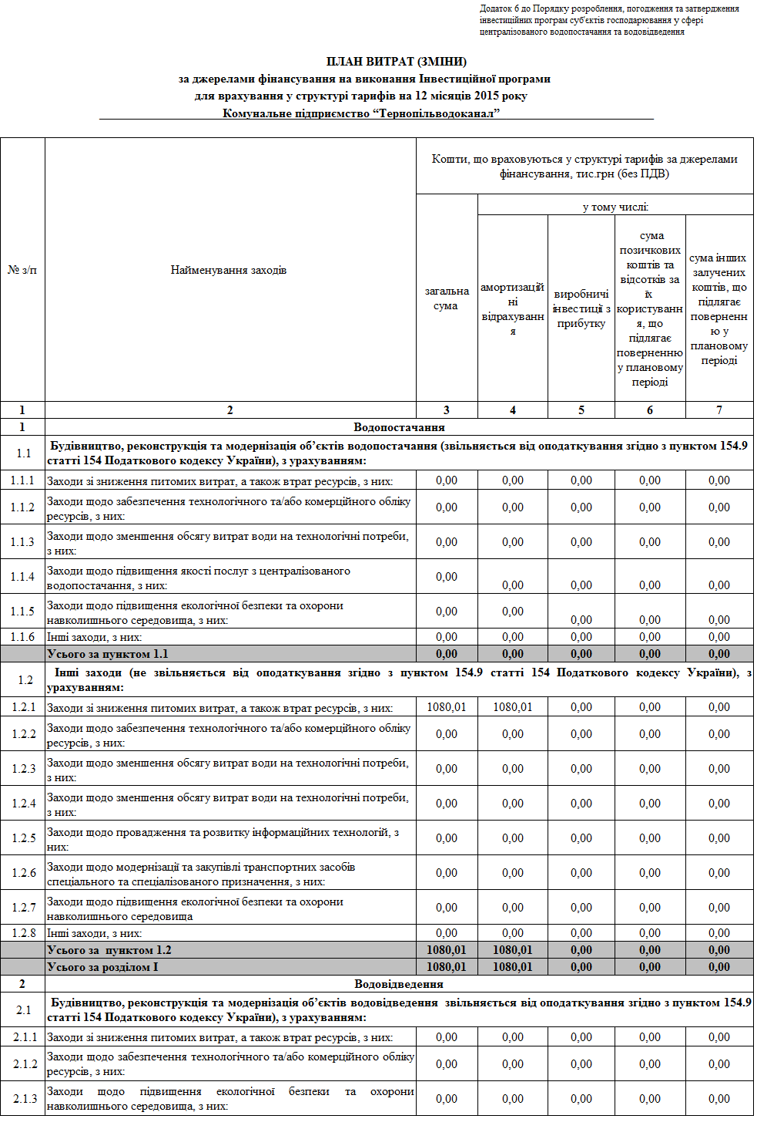
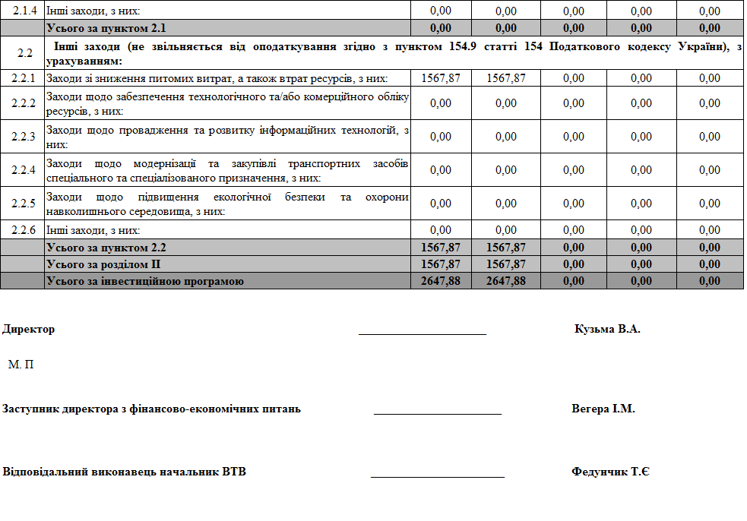
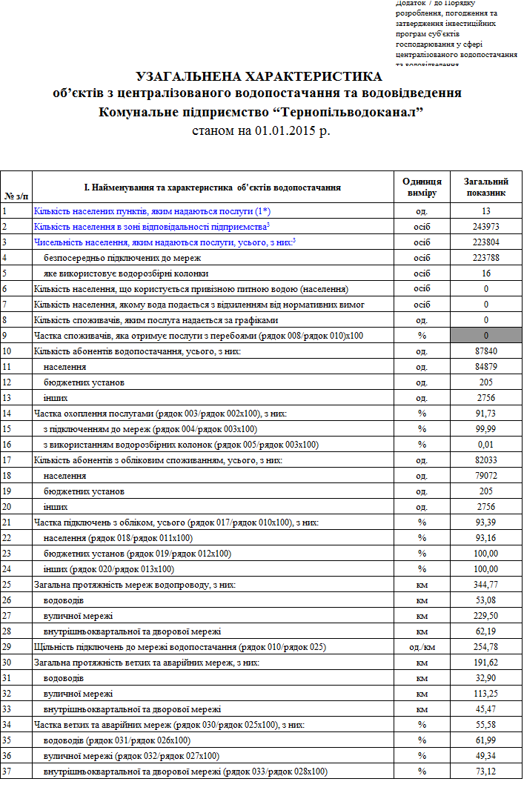
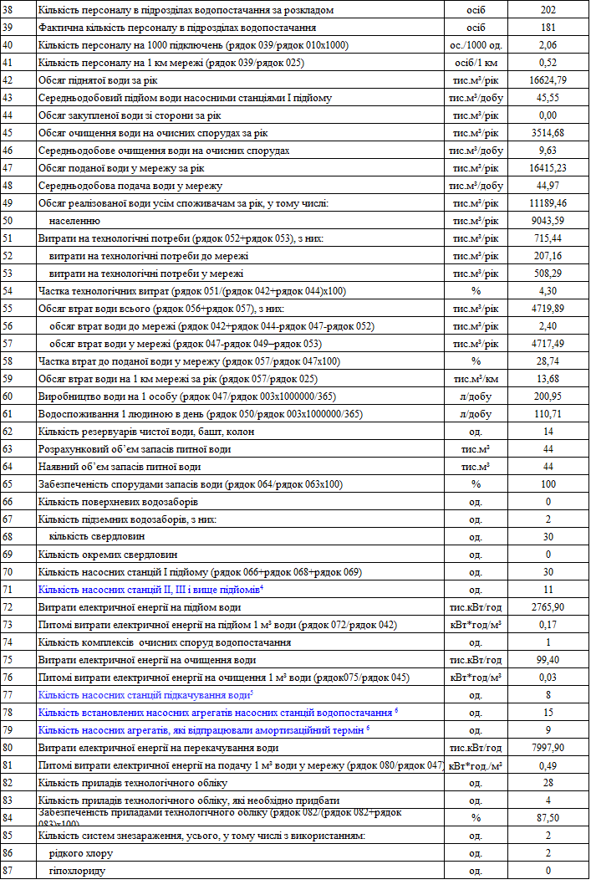
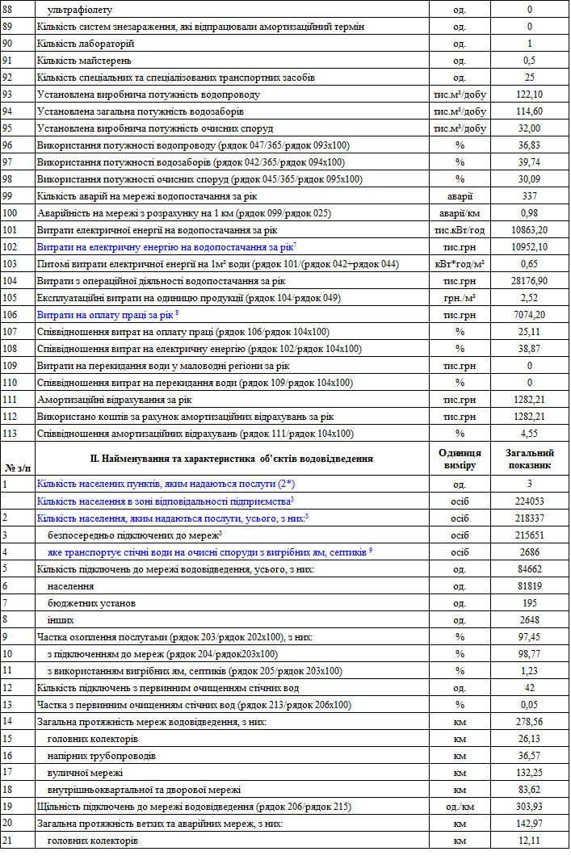
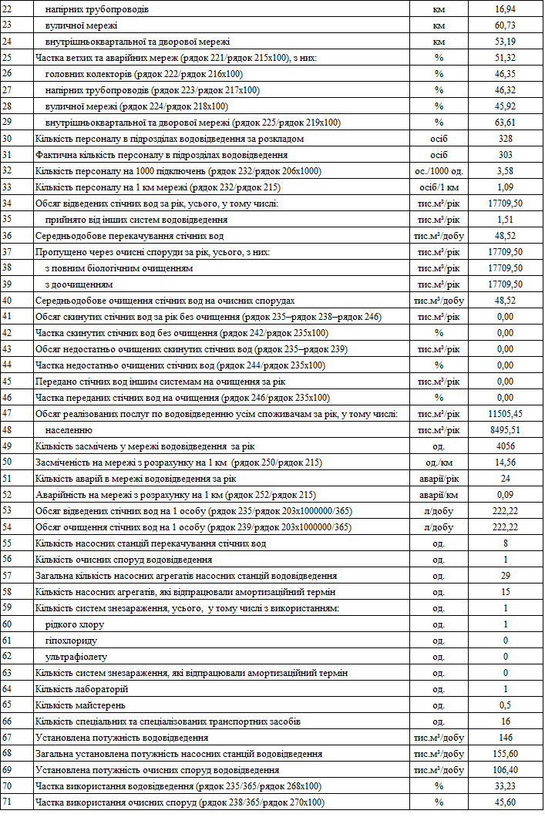
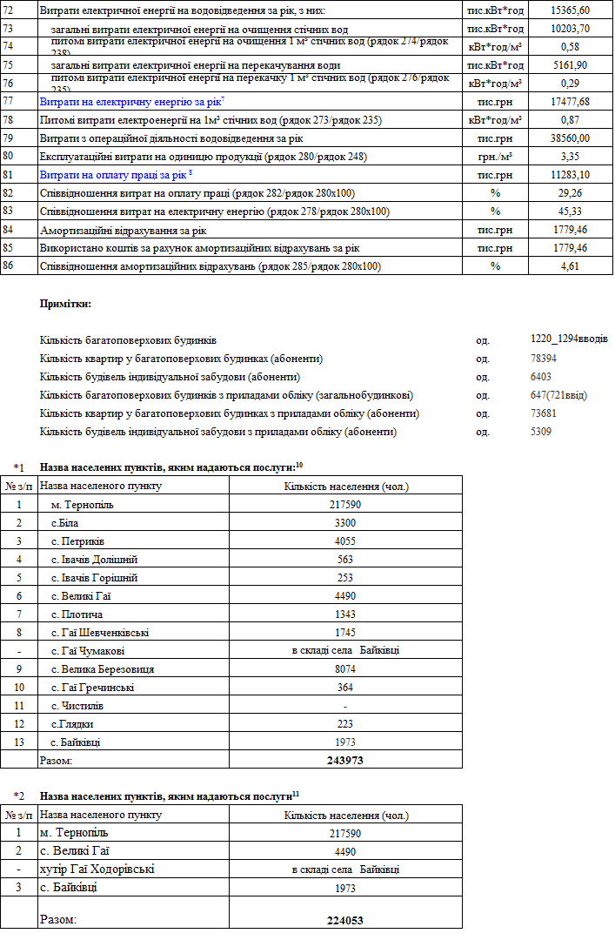
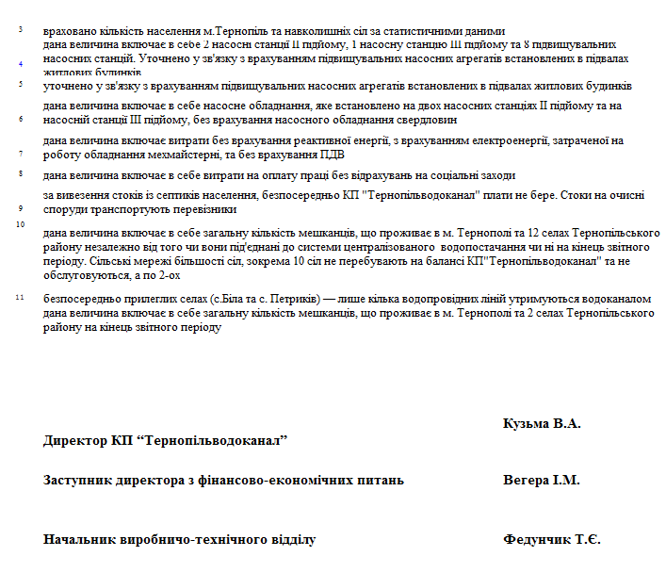

6. Пояснювальна записка

6.1 Коротка інформація про ліцензіата

Комунальне підприємство “Тернопільводоканал” надає послуги з водопостачання та водовідведення абонентам м.Тернополя та ряду прилеглих сіл. Послугами водопостачання користуються, окрім м.Тернополя, абоненти 12-ти прилеглих сіл. Чисельність населення, якому надаються послуги з водопостачання складає 222,8 тис.чол. Послугами з водовідведення користуються, окрім м.Тернополя, абоненти 2-х прилеглих сіл. Чисельність населення, якому надаються послуги з водовідведення складає 215,7 тис.чол. Водопостачання та водовідведення здійснюється цілодобово.
Система водопостачання складається із двох водозаборів (“Тернопільський” та “В.Івачівський”), двох насосних станцій ІІ-го підйому, станції знезалізнення води “Тернопільського” водозабору, насосної станції ІІІ-го підйому та 14-ти резервуарів чистої води із збірного залізобетону, підвищуючих насосних станцій, розподільчих мереж. Джерелом водопостачання є підземні води. 30 артезіанських свердловин згруповано у 2 водозабори (“Тернопільський” та “В.Івачівський”). Для забезпечення повноти обліку на свердловинах “Тернопільського” (ВНС №1) та “В.Івачівського” (ВНС №5) водозаборів встановлені ультразвукові лічильники. Знезараження води здійснюється зрідженим хлором перед подачею у міську розподільчу мережу. Значна частина насосного та енергетичного обладнання ВНС відпрацювала амортизаційний термін та потребує заміни.
Середньодобова подача в мережу складає за 2014 рік 44,973 тис.м.куб./добу.
Загальна довжина мереж водопостачання, які перебувають на балансі та обслуговуванні саном на 01.01.2015р. Складає 344,767 км, з них 191,62 км є ветхими та аварійними, що складає 55,58%. Даний факт зумовлює досить значну кількість пошкоджень на водопровідних мережах, та як наслідок цього, втрати води. У 2014 році обсяг втрат води склав 4717,486 тис.м.куб/рік чи 28,74% до поданої води в мережу.
Система водовідведення (станом на 1.01.2015р.) складається із самопливних колекторів, каналізаційних насосних станцій (КНС) №1а, №2, №4, №5, №7, №8, №9, №10, напірних трубопроводів та каналізаційних очисних споруд (КОС). Стічні води самопливними колекторами надходять до 8-ми каналізаційних насосних станцій. Три КНС (№1а, №2, №8) перекачують стоки напірними трубопроводами в системи самопливних колекторів інших басейнів каналізування, на інші КНС, а решта КНС (№4, №5, №7, №9, №10) перекачують стічні води безпосередньо на каналізаційні очисні споруди. Каналізаційні очисні споруди складаються із комплексу споруд для механічного та повного біологічного очищення стоків з наступним доочищенням їх на біоставках.
Середньодобове очищення стічних вод склало у 2014 році 48,519 тис.м.куб./добу.
Загальна довжина мереж водовідведення, які перебувають на балансі та обслуговуванні саном на 01.01.2015р. складає 278,56 км, з них 142,97 км є ветхими та аварійними, що складає 51,32%.
Значна частина насосного та енергетичного обладнання КНС та КОС відпрацювала амортизаційний термін та потребує заміни на сучасні енергоефективні аналоги.

Висновки щодо необхідності впровадження Інвестиційної програми
Значне зношення виробничих засобів, таких як насосне та енергетичне обладнання, водопровідних мереж, тощо, може спричинити тимчасове припинення надання послуг з водопостачання та водовідведення абонентам нашого підприємства, а також надмірні витрати на енергетичних ресурсів.
Для забезпечення безперебійного, надійного та якісного водопостачання Інвестиційною програмою передбачено виконання ряду заходів із заміни найбільш аварійних ділянок водопровідних мереж: водопроводи по вул. 15 Квітня, в парку “Топільче”, а також водопровідних вводів на багатоквартирні житлові будинки.
Одночасно планується провести модернізацію системи управління насосним агрегатом на ВНС №4 та у зв'язку з виходом з ладу двигуна на ВНС №5 його купівлю.
Для забезпечення безперебійного, надійного та якісного водовідведення Інвестиційною програмою передбачено оплату згідно договору з ТОВ “Сахара” за модернізацію насосного обладнання на КНС №7. Дана КНС здійснює відведення стічних вод від значної кількості абонентів (30-40%) і на ній вже проведено заміну 3-х насосних агрегатів на енергоекономініші, що дозволило досягнути значного зниження енергоспоживання, орієнтовно до 40%.
Також, для забезпечення надійного водовідведення абонентів мікрорайону “Східний” Інвестиційною програмою передбачається провести модернізацію одного насосного агрегату на каналізаційній насосній станції №5 на енергоефективний насос фірми WILO.
Одночасно передбачається здійснити модернізацію насосного агрегату на мулонасосній №2 каналізаційних очисних споруд шляхом заміни фізично та морально зношеного насосного агрегата на новий фірми WILO та встановлення пристроїв частотного регулювання.

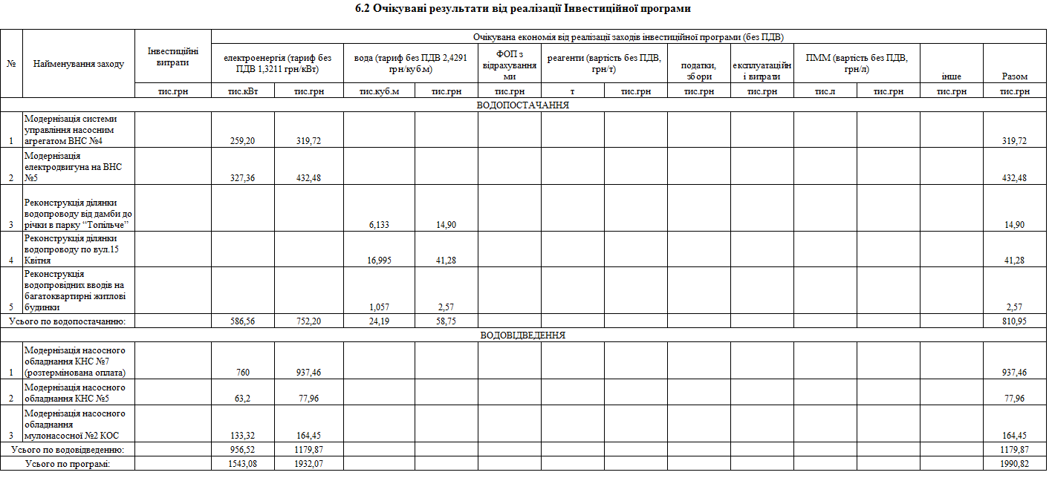
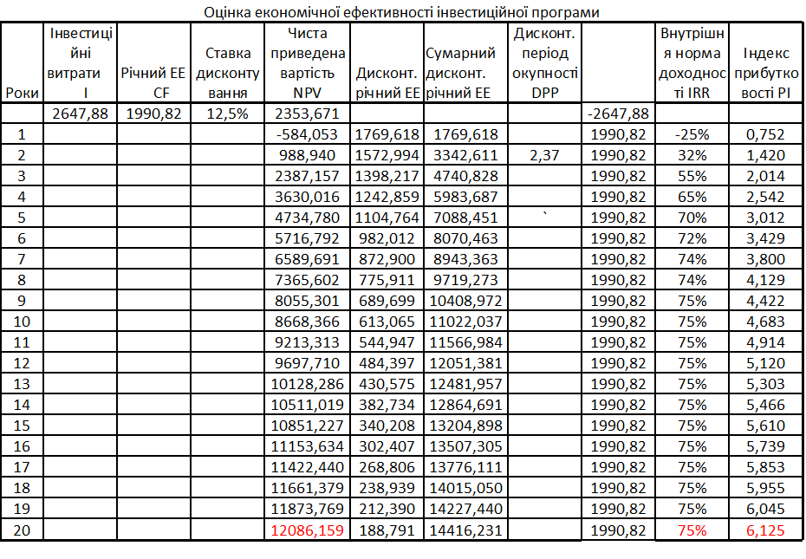
6.3 Аналіз впливу результатів реалізації програми на структуру тарифів

Для виконання заходів передбачених Інвестиційною програмою на 2015 рік необхідні кошти в розмірі 2,64788 млн.грн. (без ПДВ), які плануються отримати за рахунок коштів амортизаційних відрахувань. Частка коштів, передбачених Інвестиційною програмою на 2015 рік та направлених на зниження питомих витрат ресурсів складає 100%.
Витрати фінансових ресурсів, отриманих за рахунок коштів амортизаційних відрахувань, на реалізацію заходів із зниження питомих витрат ресурсів та заходів направлених на забезпечення обліку ресурсів дозволить забезпечити надійне, якісне та безперебійне водопостачання та водовідведення, уникнути неефективного використання досить коштовних енергетичних ресурсів та раціонально підійти до формування тарифів для споживачів.

№ з/п | Найменування статей | Одиниці виміру | Водопостачання |  |  | Водовідведення
№ з/п | Найменування статей | Одиниці виміру | Показники без реалізації Інвестиційної програми | Показники після реалізації Інвестиційної програми | Відхилення, +/- | Показники без реалізації Інвестиційної програми | Показники після реалізації Інвестиційної програми | Відхилення, +/-
Фізичні показники
1 | Підйом води | тис.куб.м | 17224,185 | 17200,0 | -24,185 | х | х | х
2 | Технологічні витрати | тис.куб.м | 957,6 | 957,6 | - | х | х | х
3 | Втрати води | тис.куб.м. | 4659,285 | 4635,1 | -24,185 | х | х | х
3 | Втрати води | % | 27,05 | 26,95 | - 0,1 | х | х | х
4 | Реалізація води | тис.м.куб. | 11607,06 | 11607,06 | - | х | х | х
5 | Пропуск стоків через очисні споруди | тис.м.куб. | х | х | х | 18000,0 | 18000,0 | -
6 | Реалізація стічних вод | тис.м.куб. | х | х | х | 11800 | 11800 | -
Витрати
1. | Виробнича собівартість послуг | тис.грн. | 31900,332 | 31089,282 | 810,95 | 54534,533 | 42754,663 | 1179,87
1.1. | Прямі матеріальні витрати, в т.ч.: | тис.грн. | 16271,02 | 15460,070 | 810,95 | 22670,901 | 21491,031 | 1179,87
1.1.1. | електроенергія на технологічні потреби | тис.грн. | 15329,148 | 14518,198 | 810,95 | 21736,857 | 20556,987 | 1179,87
1.1.2 | інші прямі матеріальні витрати | тис.грн. | 941,872 | 941,872 | 0 |  | 934,045
1.2. | Прямі витрати на оплату праці | тис.грн. | 2605,02 | 2605,02 | 0 |  | 6486,208
1.3. | Інші прямі витрати, в т.ч.: | тис.грн. | 1901,306 | 1901,306 | 0 |  | 3793,523
1.3.1. | єдиний внесок на загальнообов'язкове державне соціальне страхування | тис.грн. | 986,521 | 986,521 | 0 |  | 2456,327
1.3.2. | амортизація основних засобів та інших необоротних матеріальних та нематеріальних активів виробничого призначення | тис.грн. | 914,785 | 914,785 | 0 |  | 1296,951
1.3.3. | інші прямі витрати | тис.грн. | 0 | 0 | 0 |  | 40,245
1.4. | Загально-виробничі витрати (змінні та постійно розподілені) | тис.грн. | 11122,885 | 11122,885 | 0 |  | 10983,901
2. | Адміністративні витрат | тис.грн. | 1498,01 | 1498,01 | 0 |  | 1863,478
3. | Витрати на збут | тис.грн. | 1276,699 | 1276,699 | 0 |  | 1774,313
4. | Інші операційні витрати | тис.грн. | 0 | 0 | 0 |  | 0
5. | Фінансові витрати | тис.грн. | 0 | 0 | 0 |  | 0
6. | Усього витрат повної собівартості | тис.грн. | 34974,941 | 33863,991 | 810,95 | 47572,324 | 46392,454 | 1179,87
7. | Собівартість 1 куб.м | грн. / куб.м | 2,987 | 2,918 | 0,069 | 4,032 | 3,932 | 0,1

При впровадженні інвестиційного проекту передбачається зниження втрат води на 0,15%, зменшення споживання електроенергії на 1990,82 тис.кВт*год. Після реалізації Інвестиційної програми собівартість послуг зменшиться по водопостачанню на 0,069 грн., по водовідведенню — на 0,1 грн.
7. Опис заходів Інвестиційної програми

ВОДОПОСТАЧАННЯ
7.1 Заходи зі зниження питомих витрат і втрат ресурсів

7.1.1. Модернізація системи управління насосними агрегатами ВНС №4 (п.1.2.1.1) — без змін

7.1.2. Модернізація електродвигуна на ВНС №5 (п.1.2.1.2)
7.1.2.1 Техніко-економічне обґрунтування необхідності та доцільності впровадження заходу
- Вихідні положення, в яких відображається технічна можливість та економічна доцільність нового будівництва або реконструкції, розширення, технічного переоснащення об'єктів виробничого призначення — Для забезпечення безперебійної роботи ВНС-5 з високими техніко-економічними показниками необхідно здійснити закупівлю електродвигуна А4-400У-4У3 6кВ, так як відсутність електродвигуна на одному із двох насосних агрегатів Д1600-90 знижує надійність водопостачання м. Тернополя та призводить до неефективного використання електроенергії по багатотарифному лічильнику.
- Обґрунтування проектної потужності об'єкта, передбачуваного асортименту продукції, яка запланована до випуску, а також міркування щодо її збуту — передбачено забезпечення надійної та безперебійної роботи ВНС№5.
- Обґрунтування чисельності нових або додаткових робочих місць виробничого персоналу — зміна чисельності робочих місць не передбачається.
- Дані про наявність сировинної бази, про забезпечення основними матеріалами, енергоресурсами, напівфабрикатами, трудовими ресурсами з обґрунтуванням можливості їх використання або одержання. — підприємство забезпечене основними матеріалами, енергоресурсами, напівфабрикатами, трудовими ресурсами необхідними для реалізації даного заходу.
- Обґрунтування розміщення об'єкта та вибір майданчиків для будівництва — реалізація заходу проводиться на існуючому об'єкті.
- Дані інженерних вишукувань — реалізація заходу проводиться на існуючому об'єкті.
- Оцінка впливів на навколишнє середовище (ОВНС) — впливу на навколишнє середовище не очікується.
- Схеми генплану та транспорту — реалізація заходу проводиться на існуючому об'єкті.
- Основні вирішення з інженерної підготовки території і захисту об'єкта від небезпечних природних чи техногенних факторів — до початку виконання робіт в місцях розташування діючих підземних комунікацій будуть розроблені і погоджені з організаціями, які експлуатують ці комунікації, міроприємства по безпечним умовам праці.
- Основні технологічні, будівельні та архітектурно-планувальні вирішення - даним заходом передбачено встановлення електродвигуна А4-450 630/1500 6кВ до насоса Д1600/90 на ВНС №5.
- Основні вирішення та показники з енергоефективності, порівняння варіантів, облік і використання вторинних та поновлюваних ресурсів — економії електроенергії складе 327360 кВт*год/рік.
- Можливі терміни будівництва — 1-2 квартал 2015 року.
- Основні положення з організації будівництва — загальна схема організації будівництва містить у собі наступні періоди: організаційно-технічної підготовки, підготовчий період будівництва, основний період і введення об'єкта в експлуатацію. Роботи по монтажу електродвигуна на ВНС №5 виконуються силами працівників підприємства.
- Розрахункова вартість будівництва, яка визначається за укрупненими показниками або за аналогами — 75,0 тис.грн. без ПДВ.
- Заходи щодо технічного захисту інформації — не потребуються.
- Основні вирішення з санітарно-побутового обслуговування працюючих — реалізація заходу проводиться на існуючому об'єкті.
- Основні вирішення з вибухопожежної безпеки виробництва - реалізація заходу проводиться на існуючому об'єкті.
- Техніко-економічні показники — місце встановлення: ВНС №5, електродвигун А4-450 630/1500 6кВ— 1 шт., загальна вартість — 75,0 тис.грн без ПДВ.
- Завдання на проектування — зменшення енергоспоживання об'єкту, забезпечення надійності системи водопостачання міста, безперебійна робота ВНС №5, ефективне використання електроенергії по багатотарифному лічильнику.
- Обґрунтування ефективності інвестицій — економія складе 432,48 тис.грн.
7.1.2.2 Визначення строку окупності та економічного ефекту від впровадження заходу Інвестиційної програми з модернізації електродвигуна ВНС №5.
На водопровідній насосній станції №5 ІІ-го підйому “Верхньо-Івачівського” водозабору експлуатується 5 насосних агрегатів марки:
Д1600-90, потужність електродвигуна 630 кВт — 2 шт, (насосний агрегат №3, №5)
Д630-90, потужність електродвигуна 250 кВт — 3 шт, (насосний агрегат №1, №2, №4)
Насосні агрегати підібрані для роботи в економічному режимі з врахуванням обліку електроенергії по багатотарифному лічильнику.
В кінці грудня 2014 року вийшов з ладу електродвигун потужністю 630 кВт насосного агрегата Д1600-90, який експлуатувався з 1984 року. Це стало причиною неефективного використання електроенергії по багатотарифному лічильнику.
Для порівняння, кількість використаної електроенергії та її вартість по багатотарифному лічильнику за грудень 2014 року:
 | тис. кВт*год | тис. грн. без ПДВ
ТО-1 (ніч) | 285,5 | 124,9
ТО-2 (день) | 159,5 | 203,5
ТО-3 (пік) | 79,3 | 189,5
Всього | 520,9 | 518,02
Січень 2015 року:
 | тис. кВт*год | тис. грн. без ПДВ
ТО-1 (ніч) | 276,4 | 127,4
ТО-2 (день) | 161,6 | 215,5
ТО-3 (пік) | 80,64 | 211,2
Всього | 515,35 | 554,06
Тобто, через неможливість використання електроенергії в повному обсязі по мінімальному тарифу, оплата збільшилася більш як на 7 відсотків, або 36,04 тис. гривень без ПДВ за один місяць.
Також відсутність електродвигуна на одному із двох насосних агрегатів Д1600-90 знижує надійність водопостачання м. Тернополя.
Отже економія складе 36,04 тис.грн в місяць або 432,48 тис.грн за рік.
Перевівши зекономлені кошти в електричну енергію, враховуючи вартість 1 кВт*год електричної енергії, яка станом на 1.02.2015 року складає 1,3211 грн.без ПДВ, економія електричної енергії складе:
432,48 тис.грн / 1,3211 грн = 327,36 тис.кВт*год
Загальна кошторисна вартість даних робіт, яка закладається в Інвестиційну програму на 2015 рік складає 75,0 тис.грн. без ПДВ.
Термін окупності реалізації даного заходу:
75,0 тис. грн. без ПДВ / 432,48 тис.грн.= 0,17 роки або 2 місяці.

7.1.2.3 Обґрунтування вартості запланованого заходу з модернізації електродвигуна ВНС №5
В якості обґрунтовуючих матеріалів надаються комерційні пропозиції:
1) №358932015 від 17.02.2015р. ООО “Компани “Плазма” на електродвигун А4-400-4У3 630/1500 6000В,
2) ПП “Техноплюс-Кіровоград” на електродвигун А4-400-4У3 630/1500.
Економічновигідною визнана комерційна пропозиція ПП “Техноплюс-Кіровоград” вартістю 75,00 тис. грн. без ПДВ або 90,0 тис.грн з ПДВ.
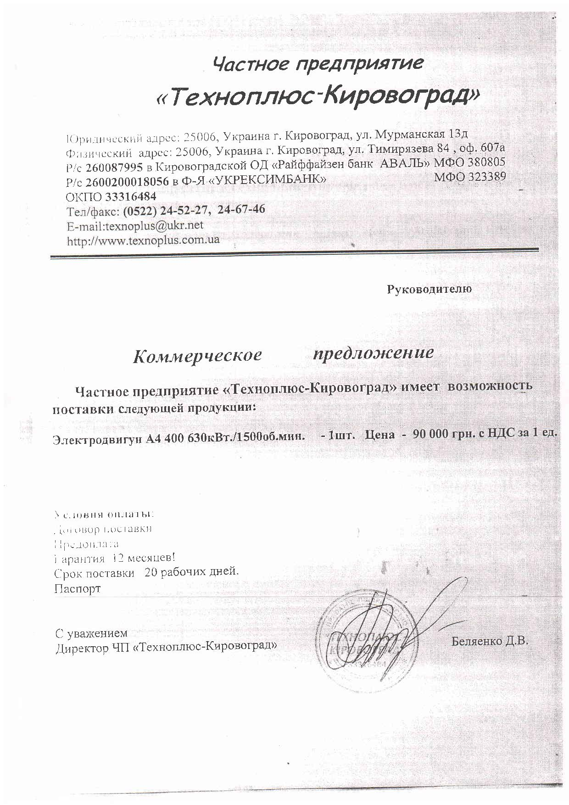
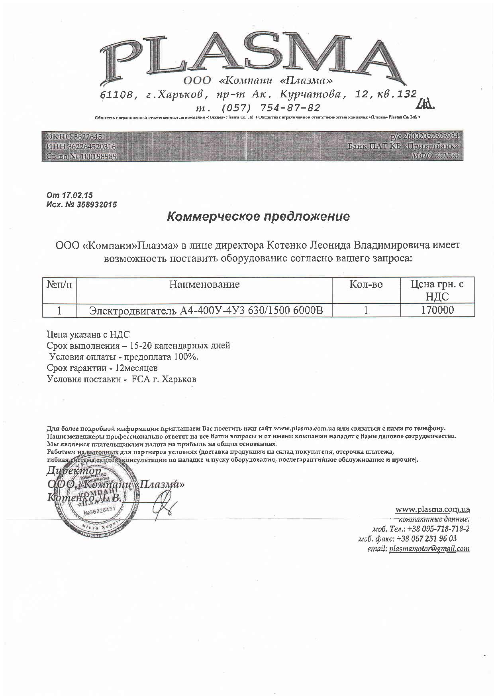

7.1.3 Реконструкція ділянки водопроводу від дамби до річки в парку “Топільче” (п.1.2.1.3) — без змін

7.1.4 Реконструкція ділянки водопроводу по вул.15 Квітня (п.1.2.1.4)
У зв'язку з виходом з ладу електродвигуна А4-400 630/1500 6кВ на ВНС-5 ІІ-го підйому “Верхньо-Івачівського” водозабору та необхідністю його заміни, виникає необхідність внесення змін в Інвестиційну програму на 2015 рік.
Для можливості здійснення капітальних видатків в сумі 75 000 грн. на оплату електродвигуна А4-400 630/1500 6кВ для встановлення на ВНС-5 ІІ-го підйому “Верхньо-Івачівського” водозабору, буде одночасно зменшено видатки на відповідну суму заходу “Реконструкція ділянки водопроводу по вул.15 Квітня”
Розрахункова вартість реконструкції ділянки водопроводу по вул.15 Квітня — вартість матеріалів, виробів та конструкцій, яка закладається в Інвестиційну програму на 2015 рік — 633,44 тис.грн. без ПДВ. Загальна кошторисна вартість реалізації заходу складає 844,325 тис.грн. без ПДВ. Різниця вартості в сумі 210,885 тис.грн. без ПДВ буде компенсована за рахунок інших надходжень підприємства.
Обгрунтовуючі матеріали для реалізації заходу “Реконструкція ділянки водопроводу по вул.15Квітня” додано до Інвестиційної програми КП “Тернопільводоканал” на 2015 рік, яка погоджена рішенням ВК ТМР від 24.12.2014 р. за №1327 та схвалена постановою Національної комісії, що здійснює державне регулювання у сферах енергетики та комунальних послуг від від 29.01.2015 р. за №78.

7.1.5 Реконструкція водопровідних вводів на багатоквартирні житлові будинки (п.1.2.1.5) — без змін

7.2. Водовідведення
Заходи зі зниження питомих витрат і втрат ресурсів
7.2.1 Модернізація насосного обладнання на каналізаційній насосній станції №7 (розтермінована оплата) (п.2.2.1.1) — без змін

7.2.2 Модернізація насосного обладнання КНС №5 (п.2.2.1.2) — без змін

7.3.3 Модернізація насосного обладнання мулонасосної №2 КОС (п.2.2.1.3) — без змін

8. Зобов'язання КП “Тернопільводоканал” щодо досягнення ефективності реалізації Інвестиційної програми у сфері централізованого водопостачання та водовідведення на 2015 рік.

1. Зниження питомих витрат, а також втрат ресурсів:
- енергоресурси на 1990,82 тис.кВт/год/рік.
- витрати і втрати води — на 24185 м.куб/рік або 0,15% від планового обсягу підйому води;
- забезпечення ефективного використання електроенергії по багатотарифному лічильнику.
2. Підвищення якості послуг:
- забезпечення цілодобового та надійного водопостачання та водовідведення;
- постачання споживачам води високої якості;
- забезпечення високого рівня обслуговування споживачів;

Директор  КП “Тернопільводоканал” | _______________ | Кузьма В.А.

191 Т.С.Корчак
Про затвердження заходів
З метою забезпечення виконання протокольного доручення сесії міської ради від 27.01.2015 р. №6/55/151, керуючись Законом України «Про місцеве самоврядування в Україні», виконавчий комітет міської ради ВИРІШИВ:
1.Затвердити заходи щодо залучення суб’єктів господарювання до здійснення підприємницької діяльності на території міста Тернополя (додаються).
2.Контроль за виконанням рішення покласти на заступників міського голови з питань діяльності виконавчих органів ради Остапчук В.О. та Хімейчука І.С.

Додаток
до рішення виконавчого комітету
від 4.03.2015р. №191

Заходи щодо залучення суб’єктів господарювання (з числа підприємців-переселенців з окупованих територій та зони бойових дій) до здійснення підприємницької діяльності на території міста

№ п/п | Завдання | № з/п | Заходи | Термін | Виконавці
1 | Створення соціально-економічних передумов для розвитку економіки міста, у т. ч. із залученням трудового потенціалу внутрішньо переміщених осіб | 1.1 | Визначення пріоритетних галузей економіки міста для залучення внутрішньо переміщених осіб | до 1.04.2015 | Управління економіки, промисловості та праці  Управління стратегічного розвитку міста
1 |  | 1.2 | Створення реєстру приміщень, готових для розміщення суб’єктів господарювання зі Сходу України | до 1.04.2015 | Управління економіки, промисловості та праці  Управління стратегічного розвитку міста  Управління обліку комунального майна
1 |  | 1.3 | Врахування під час відбору інвестиційних проектів у пріоритетних галузях економіки критерію створення нових робочих місць та можливості для працевлаштування внутрішньо переміщених осіб | постійно | Комісія з вибору інвестора
1 |  | 1.4 | Вивчення питання переміщення вищих навчальних закладів зі Сходу України на територію міста | до 1.04.2015 | Керівники вищих навчальних закладів міста управління економіки,промисловості та праці,  управління стратегічного розвитку міста
2 | Вивчення (в тому числі шляхом проведення інвентаризації) та максимально можливе задоволення першочергових потреб внутрішньо переміщених осіб у фінансово - матеріальних, житлових, побутових, інших ресурсах, об’єктах інфраструктури. | 2.1 | Забезпечення функціонування та постійного оновлення інформаційного ресурсу щодо наявності житла та об’єктів соціальної інфраструктури (школи, садочки) для внутрішньо переміщених осіб | постійно | Управління обліку комунального майна  Управління освіти та науки  Управління житлово-комунального господарства, екології та благоустрою
2 |  | 2.2 | Перепрофілювання не використовуваного за призначенням комунального майна на території міста у соціально-побутові об’єкти, тощо | постійно | Суб’єкти управління комунальним майном  Управління житлово-комунального господарства, екології та благоустрою
2 |  | 2.3 | Створити базу даних громадян міста, які мають можливість у себе (в будинках та квартирах) тимчасово розмістити переселенців | до 1.07.2015 | Управління житлово-комунального господарства, екології та благоустрою
2 |  | 2.4 | Улаштування на тимчасове проживання сімей переселенців | по мірі надходження звернень | Управління соціальної політики,управління у правах сім’ї, молодіжної політики та спорту
2 |  | 2.3 | Створення умов для тимчасового проживання вимушених переселенців з територій південних і східних областей України: придбання постільної білизни, придбання електричних плиток тощо | по мірі необхідності | Управління торгівлі, побуту та захисту прав споживачів  Управління економіки, промисловості та праці  Суб’єкти підприємницької діяльності
3 | Удосконалення нормативно - правової бази, спрямованої на підвищення мобільності та зайнятості внутрішньо переміщених осіб та забезпечення їх соціального захисту від безробіття | 3.1 | Запровадження механізму надання роботодавцям, які працевлаштовують внутрішньо переміщених осіб, компенсації витрат на оплату праці таких осіб і компенсації транспортних витрат цих осіб на переїзд до іншої місцевості з метою працевлаштування, | постійно | Тернопільський міськрайонний центр зайнятості
3 |  | 3.2 | Запровадження механізму відшкодування роботодавцю втрат на перепідготовку та підвищення кваліфікації зареєстрованих безробітних з числа внутрішньо переміщених осіб, працевлаштованих терміном не менше, ніж на один рік. | постійно | Тернопільський міськрайонний центр зайнятості
3 |  | 3.3 | Запровадження механізму видачі ваучерів для підтримання конкурентоспроможності шляхом перепідготовки, спеціалізації, підвищення кваліфікації звільненим військовослужбовцям, учасникам АТО, внутрішньо переміщеним особам працездатного віку, для яких відсутня підходяща робота, незалежно від віку та страхового стажу осіб.. | постійно | Тернопільський міськрайонний центр зайнятості
4 | Розширення можливостей для працевлаштування внутрішньо переміщених осіб, у тому числі шляхом поглиблення співпраці з роботодавцями, які забезпечують зайнятість внутрішньо переміщених осіб, та волонтерськими організаціями | 4.1 | Залучення волонтерських організацій до співпраці з місцевими органами виконавчої влади та місцевими громадами з метою спільного пошуку можливостей для працевлаштування внутрішньо переміщених осіб | постійно | органи місцевого самоврядування (за згодою), волонтерські організації (за згодою)
4 |  | 4.2 | Проведення переговорів із соціальними партнерами щодо сприяння працевлаштуванню внутрішньо переміщених осіб | починаючи з ІІ півріччя 2015 року | Підприємства міста  Тернопільський міськрайонний центр зайнятості  Управління економіки,  промисловості та праці  Управління стратегічного розвитку міста
4 |  | 4.3 | Надання послуг щодо сприяння у працевлаштуванні внутрішньо переміщеним особам, у тому числі шляхом виплати допомоги по безробіттю одноразово для організації безробітним підприємницької діяльності та надання компенсації роботодавцю єдиного соціального внеску за працевлаштованих безробітних на нове робоче місце у малому бізнесі | постійно | Тернопільський міськрайонний центр зайнятості
4 |  | 4.4 | Організація громадських та інших робіт тимчасового характеру, в тому числі шляхом розширення форм тимчасової зайнятості та видів громадських робіт | постійно  . | Тернопільський міськрайонний центр зайнятості  органи виконавчої влади
5 | Збільшення охоплення професійним навчанням, перенавчанням та підвищенням кваліфікації внутрішньо переміщених осіб з відповідним матеріально-технічним, навчально-методичним та кадровим забезпеченням | 5.1 | Збільшення та/або перерозподіл, у разі необхідності, ліцензованого обсягу набору слухачів для підготовки, перепідготовки та підвищення кваліфікації внутрішньо переміщених осіб; отримання ліцензій відповідними закладами на провадження освітньої діяльності за найбільш затребуваними на ринку праці професіями та спеціальностями для професійного навчання внутрішньо переміщених осіб | починаючи з 2015 року | Навчальні заклади міста Управління освіти та науки,  Тернопільський міськрайонний центр зайнятості
5 |  | 5.2 | Підвищення конкурентоспром ожності зареєстрованих безробітних з числа внутрішньо переміщених осіб шляхом організації професійного навчання на замовлення роботодавців, для самозайнятості, провадження підприємницької діяльності. | постійно  . | Тернопільський міськрайонний центр зайнятості
6 | Створення системи соціального захисту тимчасово переміщених осіб та їх сімей | 6.1 | Відкриття «гарячої» телефонної лінії та рубрики на сайті міської ради «До відома переселенців» для координації роботи стосовно надання допомоги сім’ям переселенців та суб’єктам господарювання зі Сходу України | до 1.04.2015 | Відділ зв’язків з громадськістю та засобами масової інформації
6 |  | 6.2 | Інформування в засобах масової інформації щодо розташування органів соціального захисту населення, соціальних, медичних установ, закладів освіти та інших установ, до яких переселенці можуть звернутись за допомогою (за місцем тимчасового перебування) | щомісячно | Відділ зв’язків з громадськістю та засобами масової інформації
6 |  | 6.3 | Організація роботи щодо безвідкладного відновлення втрачених переселенцями документів | по мірі необхідності | УМВС, управління соціальної політики, Управління житлово-комунального господарства, екології та благоустрою
6 |  | 6.4 | Вжиття заходів стосовно виплат переселенцям призначених державних допомог та компенсацій, а також сприяти їм у вирішенні питань, пов’язаних з новими призначеннями соціальних виплат | по мірі надходження звернень | Управління соціальної політики
6 |  | 6.5 | Забезпечення у разі необхідності надання установами охорони здоров’я медичних послуг громадянам з числа переселенців | по мірі надходження звернень | Відділ охорони здоров’я та медичного забезпечення
6 |  | 6.6 | Організація навчання та виховання дітей сімей-переселенців у дошкільних та шкільних навчальних закладах міста | по мірі надходження звернень | Управління освіти та науки
6 |  | 6.7 | Підтримка вимушених переселенців з територій південних і східних областей України шляхом надання одноразової грошової допомоги | по мірі надходження звернень | Управління соціальної політики
6 |  | 6.8 | Організація надання безоплатної первинної правової допомоги | по мірі надходження звернень | Управління правового забезпечення

Міський голова С.В.Надал
192 Р.Д.Левчук
Про виділення коштів
п.1.2. викладено в новій редакції відповідно до рішення ВК від 18.11.2015р. № 27
В п.1.1 внесено зміни відповідно до рішення МВК від 8.04.2015р. №309
Керуючись ст. 28 Закону України «Про місцеве самоврядування в Україні» та відповідно до рішень сесії міської ради від 27.01.2015 р.№6/55/17 «Про бюджет міста Тернополя на 2015 рік» (із змінами), від 07.06.2007 р. №5/10/5 «Про створення цільового фонду соціально-економічного розвитку міста Тернополя» (із змінами і доповненнями) виконавчий комітет міської ради ВИРІШИВ:
1.Дозволити Відділу охорони здоров»я та медичного забезпечення Тернопільської міської ради спрямувати кошти по КФК 240900 «Цільові фонди, утворені органами місцевого самоврядування і місцевими органами виконавчої влади»:
В п.1.1 внесено зміни відповідно до рішення МВК від 8.04.2015р. №309
1.1. Міській комунальній лікарні №3 50 000 грн. для відновлення функціонування споруди допоміжного призначення;
п.1.2. викладено в новій редакції відповідно до рішення ВК від 18.11.2015р. № 27
1.2. На заходи щодо соціальної підтримки учасників АТО відповідно до Комплексної міської програми "Здоров‘я тернополян" на 2013-2015 роки 360 000 грн., в тому числі:
1.2.1 Тернопільській міській комунальній лікарні швидкої допомоги 76 000 грн. на:
- безкоштовне медичне обстеження та лікування учасників АТО 62 000 грн.;
- придбання м»якого інвентарю 14 000 грн.;
1.2.2 Тернопільській комунальній міській лікарні №2 68 000 грн. на:
- безкоштовне медичне обстеження та лікування учасників АТО 55 000 грн.;
- придбання м»якого інвентарю 13 000 грн.;
1.2.3 Міській комунальній лікарні №3 35 000 грн. на:
- безкоштовне медичне обстеження та лікування учасників АТО 12 000 грн.;
- реабілітація учасників АТО 12 000 грн.;
- придбання м»якого інвентарю 11 000 грн;
1.2.4 Тернопільському міському комунальному закладу «Центр первинної медико-санітарної допомоги» 15 000 грн. на забезпечення лікарськими засобами учасників АТО за безкоштовними та пільговими рецептами;
1.2.5 Тернопільській міській комунальній стоматологічній поліклініці 166 000 грн. на лікування та пільгове зубопротезування учасників АТО.
2.Контроль за виконанням даного рішення покласти на заступника міського голови з питань діяльності виконавчих органів ради Смика О.І.

193 М.М.Круть
Про виділення коштів
На підставі рішення міської ради від 27.01.2015 р. № 6/55/17 «Про бюджет міста Тернополя на 2015 рік», керуючись ст. 28 Закону України «Про місцеве самоврядування в Україні», виконавчий комітет міської ради ВИРІШИВ:
1.Дозволити управлінню у справах сім’ї, молодіжної політики і спорту спрямувати кошти по КФК 240900 «Цільові фонди, утворені органами місцевого самоврядування і місцевими органами виконавчої влади» в сумі 200000,00 (Двісті тисяч грн. 00 коп.) для забезпечення статутної діяльності на поточні видатки комунального підприємства «Футбольний клуб «Тернопіль».
2.Контроль за виконанням даного рішення покласти на заступника міського голови з питань діяльності виконавчих органів ради О.І. Смика.

194 М.М.Круть
Про порядок призначення стипендій кращим спортсменам міста
Пункти 1,2,4 рішення втратили чинність відповідно до рішення ВК від 27.01.2016р. № 64
Керуючись Законом України «Про місцеве самоврядування в Україні», відповідно до рішення міської ради від 05.01.2015 р. №6/18/3 «Про затвердження Програми розвитку фізичної культури і спорту в м. Тернополі на 2012 – 2016 роки», рішення сесії міської ради від 27.01.2015 р. №6/55/17 «Про бюджет міста Тернополя 2015 рік» виконавчий комітет міської ради ВИРІШИВ:
Пункт 1 втратив чинність відповідно до рішення ВК від 27.01.2016р. № 64
1.Затвердити Положення про призначення стипендій кращим спортсменам за високі спортивні досягнення згідно з додатком 1 (додається)
Пункт 2 втратив чинність відповідно до рішення ВК від 27.01.2016р. № 64
2.Затвердити склад комісії з призначення стипендій кращим спортсменам містаза високі спортивні досягнення згідно з додатком 2 (додається)
3.Вважати такими, що втратили чинність рішення виконавчого комітету від 25.01.2012 р. № 122 «Про встановлення стипендій провідним спортсменам міста», рішення виконавчого комітету від 20.02.2013 р. № 208 «Про внесення змін та доповнень до рішення виконавчого комітету від 20.01.2012 р. № 122».
Пункт 4 втратив чинність відповідно до рішення ВК від 27.01.2016р. № 64
4.Контроль за виконанням даного рішення покласти на заступника міського голови з питань діяльності виконавчих органів ради О.І. Смика.

Додаток 1
до рішення виконавчого комітету
від 4.03.2015р. №194

Положення
про призначення стипендій кращим спортсменам міста
за високі спортивні досягнення

1.Стипендія встановлюється персонально талановитим молодим спортсменам м. Тернополя, які є чемпіонами та призерами чемпіонатів, першостей світу, Європи та України, членами та кандидатами в збірні команди України з різних видів спорту, сприяють уславленню міста на всеукраїнському і міжнародних рівнях.
2. Підставою для призначення стипендії спортсменів-кандидатів є клопотання дитячо-юнацької спортивної школи, результати участі в змаганнях. Висунення на здобуття стипендії проводять тренери збірних команд міста та окремих спортсменів, голови спортивних федерацій (осередків Всеукраїнських спортивних федерацій), керівники фізкультурно-спортивних установ та організацій. Спортсмен може висунути свою кандидатуру на встановлення стипендії самостійно.
3. Відбір серед спортсменів-кандидатів на здобуття стипендії здійснює комісія, персональний склад якої затверджується рішенням виконавчого комітету, згідно з додатком 2.
4. Стипендії призначаються до 30 грудня поточного року та виплачуються за рахунок коштів міського бюджету, передбачених управлінню у справах сім'ї, молодіжної політики та спорту по КФК 130112 і виплачуються вищезазначеним управлінням.
5. Розмір стипендії становить 600,00 (Шістсот грн. 00 коп.) на одного спортсмена.
6. Кількість стипендіатів, затверджуються наказом управління за результатами розгляду комісії, але не може перевищувати 20 (Двадцять) осіб.
7. Спортсменами-кандидатами на здобуття стипендії подаються наступні документи:
- копія паспорта громадянина України (або свідоцтво про народження);
- подання від Дитячо-юнацької спортивної школи, федерації з видів спорту або спортивної організації;
- копії протоколу змагань;
- ідентифікаційний номер.
8. Виплата стипендій може переглядатися упродовж року відповідно до рівня спортивних результатів участі у змаганнях, припинятися у разі порушення спортсменом навчально-тренувального процесу, зниження спортивних результатів або дискваліфікації спортсмена та призначатися іншому спортсмену.
9.Спртсменам, яким виплачується стипендія Президента України, стипендія облдержадміністрації, стипендії міської ради не виплачуються.
10. Рішення про дострокове позбавлення стипендіата стипендії і призначення її іншому кандидату приймається наказом управління у справах сім’ї, молодіжної політики і спорту, за поданням комісії.

Міський голова С.В. Надал

Додаток 2
до рішення виконавчого комітету
від 4.03.2015р. №194

Склад комісії з призначення стипендій кращим спортсменам міста
за високі спортивні досягнення

Смик Олександр Іванович – заступник міського голови з питань діяльності виконавчих органів ради, голова комісії
Флінта Руслана Василівна – головний спеціаліст відділу молоді та спорту, управління у справах сім’ї, молодіжної політики і спорту, секретар комісії
Члени комісії:
Ванжура Володимир Ярославович – директор Тернопільського обласного центу фізичного здоров’я населення (за згодою)
Кравчук Валерій Володимирович – начальник відділу молоді та спорту управління у справах сім’ї, молодіжної політики і спорту
Круть Микола Миколайович – начальник управління у справах сім’ї, молодіжної політики і спорту
Тріль Віталій Степанович – начальник управління фізичної культури і спорту, департаменту сім’ї, молоді, фізичної культури та спорту ТОДА (за згодою)

Міський голова С.В. Надал

195 І.Г. Мединський
Про затвердження коефіцієнта співвідношення кількості безоплатно перевезених пасажирів до платних
П.2 рішення втратив чинність відповідно до рішення виконавчого комітету від 25.05.2016р. №470
З метою приведення до належного рівня коефіцієнтів співвідношення кількості безоплатно перевезених пасажирів до платних, для забезпечення відповідних компенсацій та створення умов для всебічного розвитку і підвищення якості соціально-значущих послуг електричного та автомобільного транспорту м. Тернополя, керуючись Бюджетним кодексом України, Законом України «Про місцеве самоврядування в Україні», постановами Кабінету Міністрів України від 04.03.2002р. №256 «Про затвердження Порядку фінансування видатків місцевих бюджетів на здійснення заходів з виконання державних програм соціального захисту населення за рахунок субвенцій з Державного бюджету», від 29.01.2001р. №117 «Про Єдиний державний автоматизований реєстр осіб, які мають право на пільги», враховуючи наказ Міністерства статистики України від 27.05.1996р. №150 «Про затвердження Інструкції про порядок обліку пасажирів, що перевозяться громадським транспортом на маршрутах», беручи до уваги аналіз результатів проведеного комісійного обстеження пасажиропотоків, виконавчий комітет міської ради ВИРІШИВ:
1.Пункт 2 рішення виконавчого комітету від 18.09.2013р. №1026 «Про затвердження коефіцієнта співвідношення кількості безоплатно перевезених пасажирів до платних» вважати такими, що втратив чинність.
П.2 втратив чинність відповідно до рішення виконавчого комітету від 25.05.2016р. №470
3.Контроль за виконанням рішення покласти на заступника міського голови з питань діяльності виконавчих органів ради В.В. Камінського.

196 І.Г. Мединський
Про виділення коштів з цільового фонду
Внесено зміни відповідно до рішення ВК від 15.07.2015р. №630
Внесено зміни відповідно до рішення ВК від 01.07.2015р. №539
Розглянувши клопотання комунального підприємства «Тернопільелектротранс» від 03.03.2015р. №205/05, керуючись Законом України «Про місцеве самоврядування в Україні» та відповідно до рішень сесії міської ради від 27.02.2015р. №6/57/19 «Про внесення змін до рішення міської ради від 27.01.2015р. №6/55/17 «Про бюджет міста Тернополя на 2015 рік», від 07.06.2007р. №5/10/5 «Про створення цільового фонду соціально-економічного розвитку міста Тернополя» (із змінами і доповненнями), з метою ефективного використання бюджетних коштів, виконавчий комітет міської ради ВИРІШИВ:
1.Дозволити управлінню транспорту, комунікацій та зв’язку перерахувати комунальному підприємству «Тернопільелектротранс» кошти, виділені рішенням міської ради від 27.02.2015р. №6/57/19 «Про внесення змін до рішення міської ради від 27.01.2015р. №6/55/17 «Про бюджет міста Тернополя на 2015 рік» з КФК 240900 «Цільові фонди, утворенні Верховною Радою Автономної Республіки Крим, органами місцевого самоврядування і місцевими органами виконавчої влади» КЕКВ 2610 в сумі 98 900 грн. (дев’яносто вісім тисяч дев’ятсот гривень 00 коп.)..
2.Комунальному підприємству «Тернопільелектротранс» використати кошти на ремонт пунктів територіальної оборони.
3.Контроль за виконанням даного рішення покласти на заступника міського голови з питань діяльності виконавчих органів ради В.В. Камінського.

197 І.Г. Мединський
Про внесення змін до рішення виконавчого комітету від 04 лютого 2015р №81 «Про виділення коштів на поповнення статутного капіталу комунального підприємства «Тернопільелектротранс»
Розглянувши клопотання комунального підприємства «Тернопільелектротранс» від 03.03.2015р. №204/05, керуючись Законом України «Про місцеве самоврядування в Україні» та рішенням міської ради від 27.02.2015р. №6/57/19 «Про внесення змін до рішення міської ради від 27.01.2015р. №6/55/17 «Про бюджет міста Тернополя на 2015 рік», виконавчий комітет міської ради ВИРІШИВ:
1.Внести зміни в п.2 до рішення виконавчого комітету від 04 лютого 2015р №81 «Про виділення коштів на поповнення статутного капіталу комунального підприємства «Тернопільелектротранс», а саме, замість слів «на придбання приладів автоматичного оголошення зупинок» читати «на технічне переоснащення системи сповіщення пасажирів та супровідні роботам послуги»
2.Контроль за виконанням даного рішення покласти на заступника міського голови з питань діяльності виконавчих органів ради В.В. Камінського.

198 І.Г. Мединський
Про внесення змін до рішення виконавчого комітету від 25.02.2015р. №136 «Про внесення змін до рішення виконавчого комітету від 04.02.2015р.№82 «Про виділення коштів для фінансової підтримки комунального підприємства «Тернопільелектротранс»
Розглянувши клопотання комунального підприємства «Тернопільелектротранс» від 02.03.2015р. №203/05, керуючись Законом України «Про місцеве самоврядування в Україні» та рішенням міської ради від 27.01.2015р. №6/55/17 «Про бюджет міста Тернополя на 2015 рік», з метою забезпечення належного здійснення перерахунку коштів для КП «Тернопільелектротранс», виконавчий комітет міської ради ВИРІШИВ:
1.Внести зміни в п.1 рішення виконавчого комітету від 25.02.2015р. №136 «Про внесення змін до рішення виконавчого комітету від 04.02.2015р. №82 «Про виділення коштів для фінансової підтримки комунального підприємства «Тернопільелектротранс», а саме замість слів: «на поточний рахунок КП «Тернопільелектротранс» №26009000259097, відкритий у ПАТ «Укрсоцбанк» МФО 300023», читати: «на бюджетний рахунок КП «Тернопільелектротранс» .
2.Контроль за виконанням даного рішення покласти на заступника міського голови з питань діяльності виконавчих органів ради В.В. Камінського.

199 Ю.П.Дейнека
Про службове відрядження
Керуючись Законом України "Про місцеве самоврядування в Україні", на запрошення Господарської Канцелярії «EGIDA», місто Гданськ (Польща) ВИРІШИВ:
1.Відрядити Остапчук Вікторію Олександрівну – заступника міського голови з питань діяльності виконавчих органів ради, Дейнеку Юрія Петровича – начальника управління стратегічного розвитку міста та Корчак Тетяну Станіславівну – начальника управління економіки, промисловості та праці в місто Гданськ (Польща) з 06 березня по 11 березня 2015 року з метою участі у навчальному курсі «Просування українських товарів на Європейські ринки».
2.Відділу кадрового забезпечення (Стандрету В. В.) підготувати розпорядження міського голови "Про відрядження" відповідно до п.1. даного рішення.
3.Контроль за виконанням рішення покласти на заступника міського голови з питань діяльності виконавчих органів ради І. С. Хімейчука.

200 В.Л.Кібляр
Про усунення порушень у сфері земельного законодавства та містобудування
Враховуючи звернення управління муніципальної поліції, рішення міської ради від 28.11.2014р. №6/53/152 «Про відмову в наданні дозволу на розроблення технічної документації із землеустрою щодо встановлення меж земельної ділянки в натурі (на місцевості) площею 0,0250га за адресою вул. Протасевича ФО-П Шкарупі С. П.», керуючись Законами України «Про місцеве самоврядування в Україні», «Про регулювання містобудівної діяльності», Земельним кодексом України, виконавчий комітет міської ради ВИРІШИВ:
1.Постійно діючій робочій групі організувати та провести роботи з демонтажу тимчасової споруди (об’єкту торгівельно-побутового призначення «Христя»), підприємницьку діяльність здійснює ФО-П Шкарупа С.П., за адресою вул. Протасевича в 20-ти денний термін з дня прийняття рішення.
2.Постійно діючій робочій групі повідомити суб’єкта господарювання про можливість самостійного демонтажу тимчасових споруд в 10-ти денний термін з дня прийняття рішення.
3.Комунальним підприємствам «Електромереж зовнішнього освітлення «Тернопільміськсвітло», «Тернопільводоканал», «Тернопільська міська шляхово-експлуатаційна дільниця», «Міськшляхрембуд» виділити на вимогу робочої групи спеціалізовану техніку та засоби для проведення робіт з демонтажу тимчасових споруд.
4.Тернопільському міському РЕМ забезпечити від’єднання тимчасових споруд від електропостачання.
5.Управлінню житлово-комунального господарства, благоустрою та екології:
5.1. Вжити всіх належних заходів по приведенню місць, на яких розташовувались тимчасові споруди, до належного стану.
5.2. Забезпечити фінансування проведених робіт з демонтажу.
6.Проведення робіт з демонтажу та приймання на зберігання демонтованих споруд Тернопільське міське шляхове ремонтно-будівельне підприємство «Міськшляхрембуд» та КП «Тернопільелектротранс» оформити відповідними актами.
7.З метою забезпечення громадського порядку при виконанні робіт з демонтажу залучити працівників Тернопільського МВ УМВС України у Тернопільській області.
8.Відділу зв’язків з громадськістю та засобами масової інформації міської ради опублікувати дане рішення в газеті «Тернопіль Вечірній».
9.Визначити, що повернення демонтованих тимчасових споруд здійснюється за умови компенсації виконаних робіт по демонтажу, транспортуванню та зберіганню.
10.Управлінню житлово-комунального господарства, благоустрою та екології, транспорту, комунікацій та зв’язку, відділу технічного нагляду вжити заходів щодо збереження зупинки громадського транспорту та елементів благоустрою.
11.Контроль за виконанням рішення покласти на заступника міського голови з питань діяльності виконавчих органів ради В.В.Стемковського.

